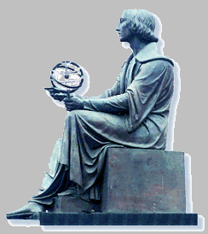**Wyższa Szkoła Informatyki Stosowanej i Zarządzania**

**Grupa IZ07IO01**

ALGORYTMY PRZETWARZANIA OBRAZÓW

Aplikacja zbiorcza (ćwiczenia laboratoryjne i projekt)

Operacje na obrazach RGB i HSV. Linie profili.

Wycinanie fragmentów z istniejących obrazów (RGBHSV)

Autorzy:

Paweł Jarocki

Andrzej Polubiec

**Prowadzący:** dr inż. Marek Doros

Warszawa 2017/2018

Spis treści

1. Wprowadzenie 3

1.1 Wymagania 3

1.2 Użyte biblioteki i narzędzia programistyczne 3

1.3 Uruchomienie 3

1.4 Funkcje programu 3

2. Obsługa programu 5

3. Sprawozdanie z ćwiczeń 14

1.5 Ćwiczenie 1 14

1.1.1. Zadanie 1 14

1.6 Ćwiczenia 2 18

1.1.2. Zadanie 1 18

1.7 Zadanie 3 21

1.8 Ćwiczenia 3 24

1.1.3. Zadanie 1, 2, 4 25

1.9 Ćwiczenia 4 27

1.1.4. Zadanie 3 27

4. Skale kolorów 31

1.1 RGB i HSV. 31

1.2 Modele barw. 32

5. Literatura 34

6. Spis ilustracji 35

7. Spis tabel 37

# Wprowadzenie

## Wymagania

Wymagania niezbędne do uruchomienia programu to:

* System Windows 7, 8, 8.1, 10
* .NET w wersji 4.5
* Monitor pozwalający na pracę z rozdzielczością full HD 1920×1080.

## Użyte biblioteki i narzędzia programistyczne

Aplikacja została napisana w języku C# przy użyciu technologii służącej do opracowanie interfejsu użytkownika WPF (Windows Presentation Foundation).

Użyte biblioteki:

* MVVM Light – biblioteka, która zapewnia wsparcie dla wzorca MVVM
* OxyPlot – multiplatformowa biblioteka do rysowania wykresów funkcji w wersji dla WPF.
* NuGet – manager pakietów dla .NET
* FastBitmap - szybsza wersja bitmapy (zmodyfikowana do pracy z indeksowanym formatem bitmap).

## Uruchomienie

Program jest uruchamiany za pomocą pliku wykonywalnego APO_PJ_AP.exe, który znajduje się w katalogu bin. W tym katalogu również znajdują się pliki wymagane do poprawnego działania aplikacji.

## Funkcje programu

Aplikacja realizuje następujące funkcje:

* Obróbka obrazów o różnym zakresie poziomów szarości (0-255)
* Konwersja obrazu do skali szarości
* Podgląd obrazów za pomocą tablicy liczb
* Wizualizacja histogramu obrazu
* Wizualizacja histogramu w podziale na składowe obrazu RGB oraz HSV
* Linia profilu i wizualizacja w czasie rzeczywistym
* Wycinanie fragmentów obrazów
* Historia ostatnio przetwarzanych obrazów
* Wyrównywanie histogramu za pomocą poniżej wymienionych metod
* Metoda średnich
* Metoda losowa
* Metoda sąsiedztwa
* Metoda własna
* Rozciąganie histogramu
* Typowe operacje punktowe jednoargumentowe i dwuargumentowe
* Jednoargumentowe:
* Negacja
* Progowanie
* Progowanie (z zachowaniem poziomów jasności)
* Rozciąganie
* Wieloargumentowe

Arytmetyczne

* Dodawanie
* Odejmowanie
* Różnica

Logiczne

* AND
* OR
* XOR
* Operacje sąsiedztwa
* Filtracja liniowa
* Filtracja medianowa
* Filtracja gradientowa
* Filtracja laplasjanowa
* Metoda uzgadniania wzorca
* Operacje morfologiczne
* Erozja
* Dylatacja
* Otwarcie
* Zamknięcie
* Segmentacja
* Progowanie

# Obsługa programu

Po uruchomieniu aplikacji „APO_PJ_AP.exe” w górnej części znajduje się menu główne zawierające między innymi zakładki pozwalające wykonywać operację odczytu pliku oraz zapisu, a także zakończenie pracy działania aplikacji poprzez wyjście z programu: 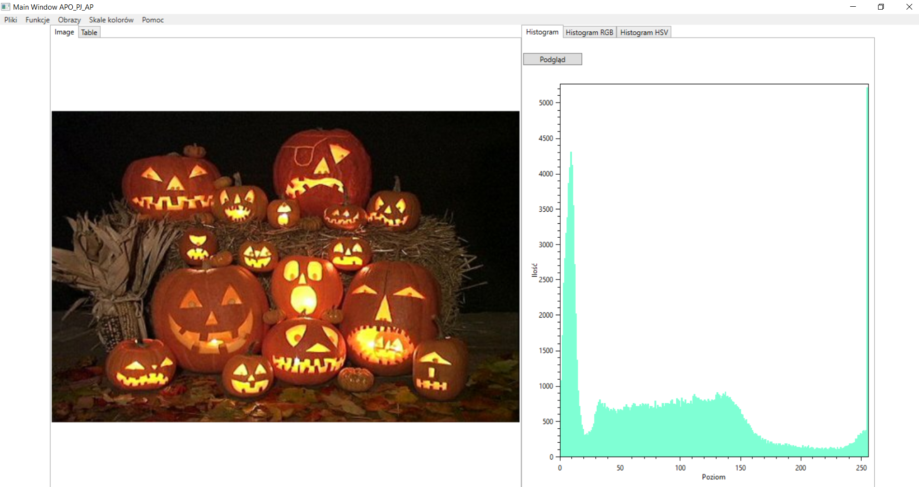

Rysunek 1 Główne ono aplikacji

Do wczytania obrazu z dysku komputera służy pozycja w menu Plik > Otwórz, która otwiera standardowe ono dialogowe:

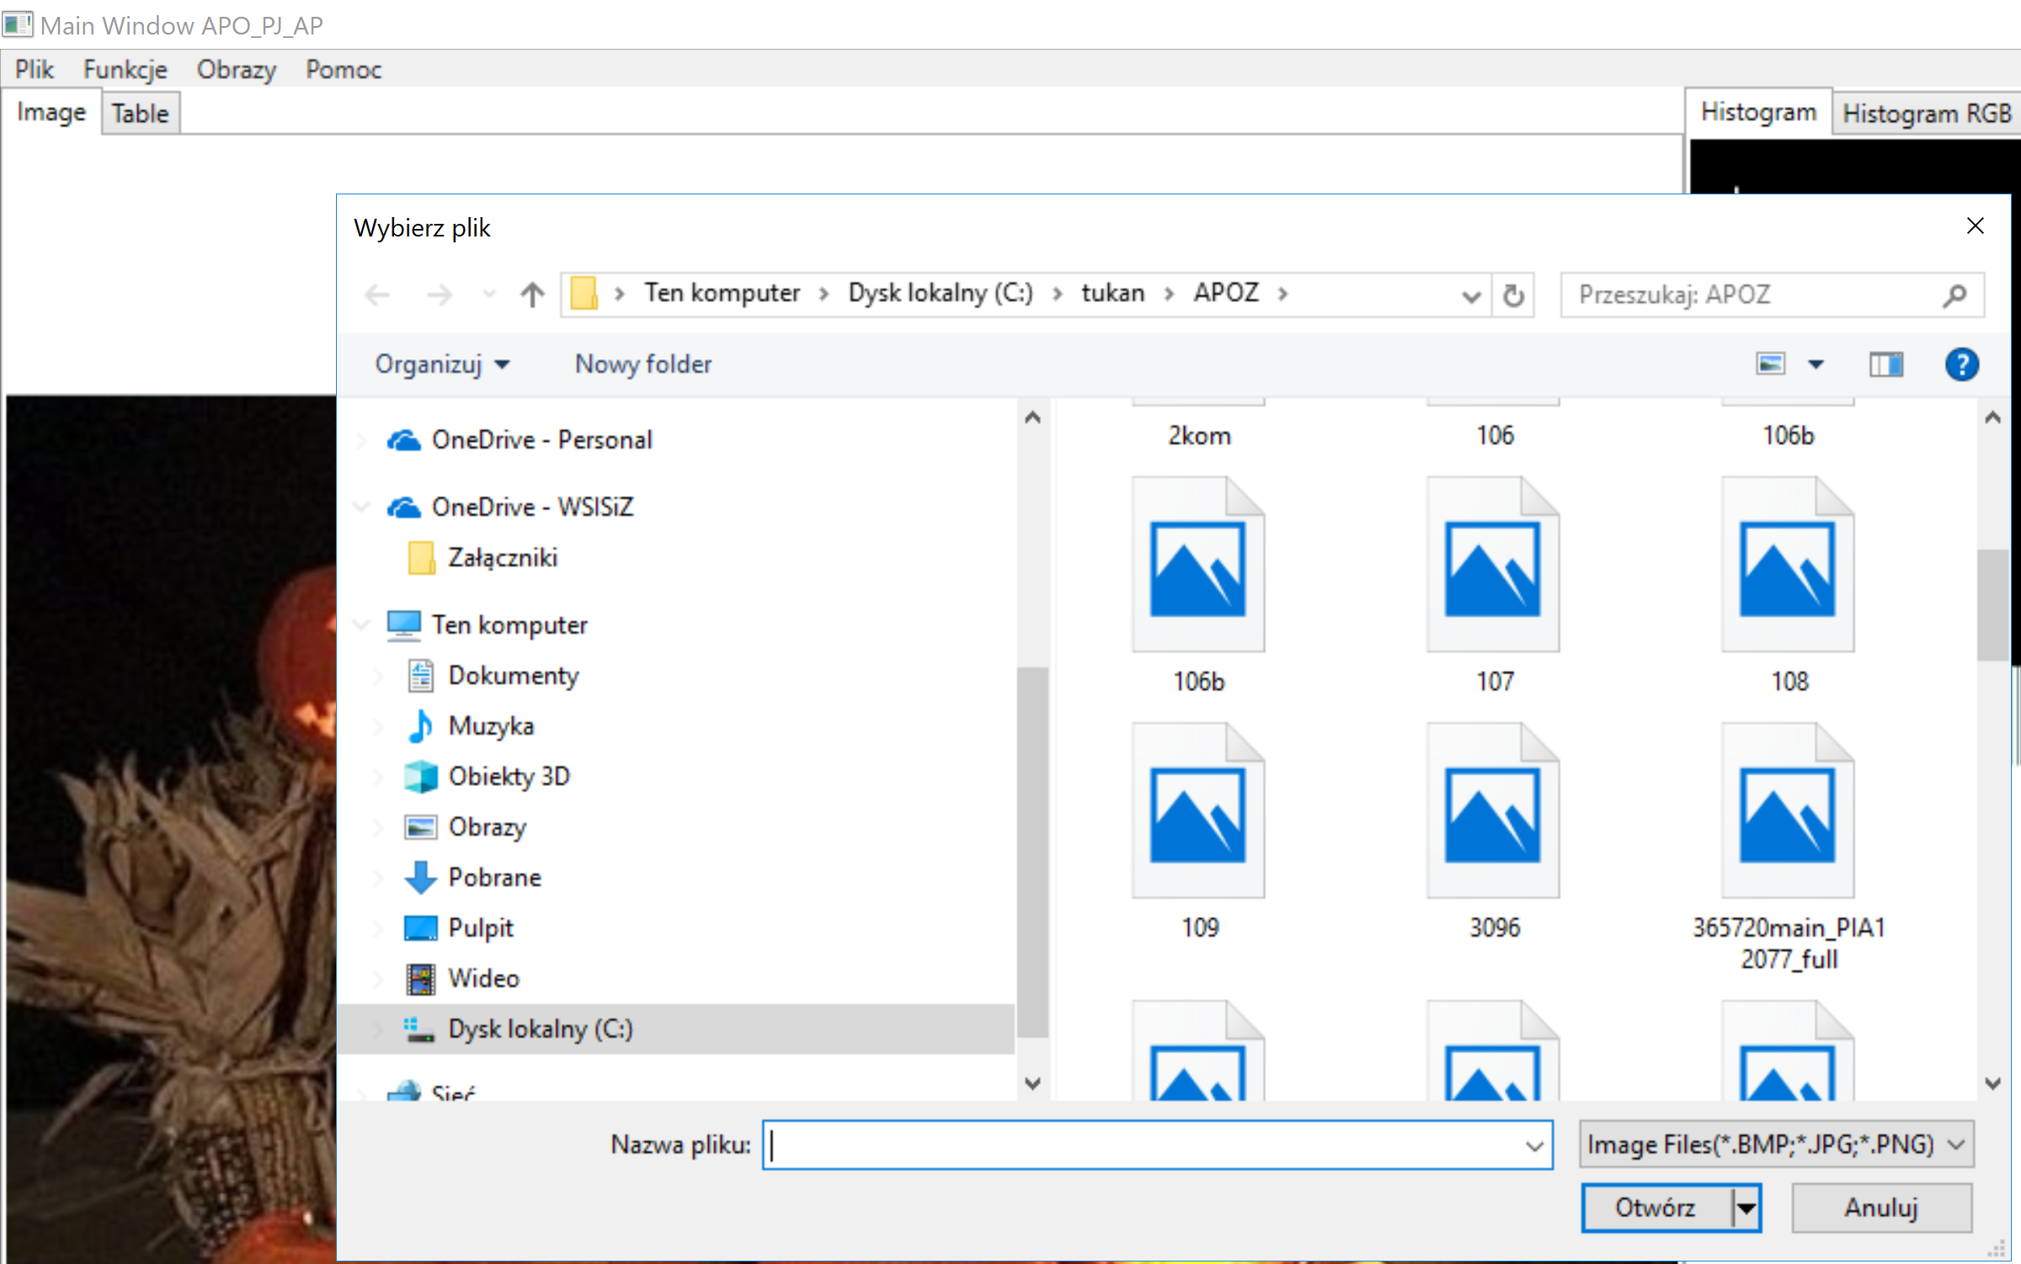

Rysunek 2 Okno dialogowe do wyboru obrazu

Obrazy raz wczytane z dysku i wszystkie zaakceptowane transformacje obrazów zapamiętywane są w menu Obrazy, które umożliwia wczytanie wybranego obrazu jako aktualnego do dalszej obróbki.

Okno dialogowe wczytywania obrazów zapamiętuje ostatnio używany katalog.

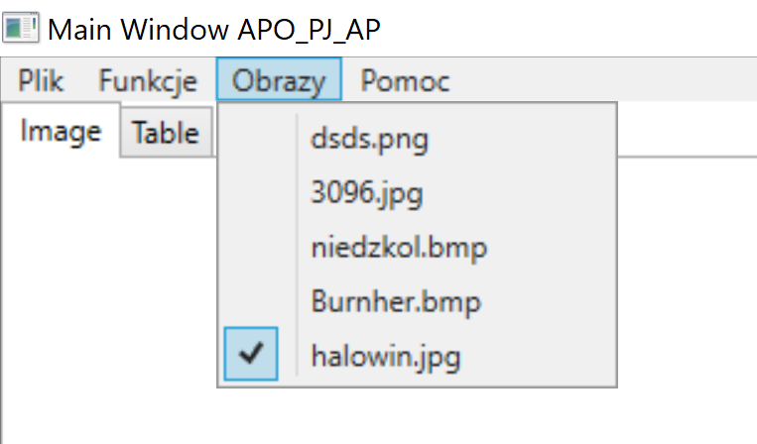

Rysunek 3 Widok menu Obrazy

Wybieranie funkcji jest możliwe z wykorzystaniem menu funkcje. Funkcje pogrupowane są według rodzajów, po kliknięciu w wybraną funkcję otwiera się nowe okno, które zezwala na wykonanie kilku funkcji z danej grupy. Wynik działanie funkcji można zaakceptować bądź odrzucić. Akceptacja powoduje wymianę obrazu aktualnego na głównym oknie.

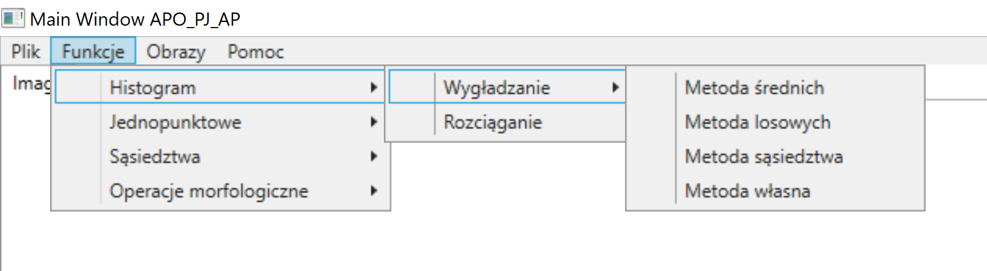

Rysunek 4 Menu Funkcje

Aplikacja pozwala na wyświetlenie tablicy jasności dla poszczególnych składowych kolorów w systemie RGB oraz HSV.

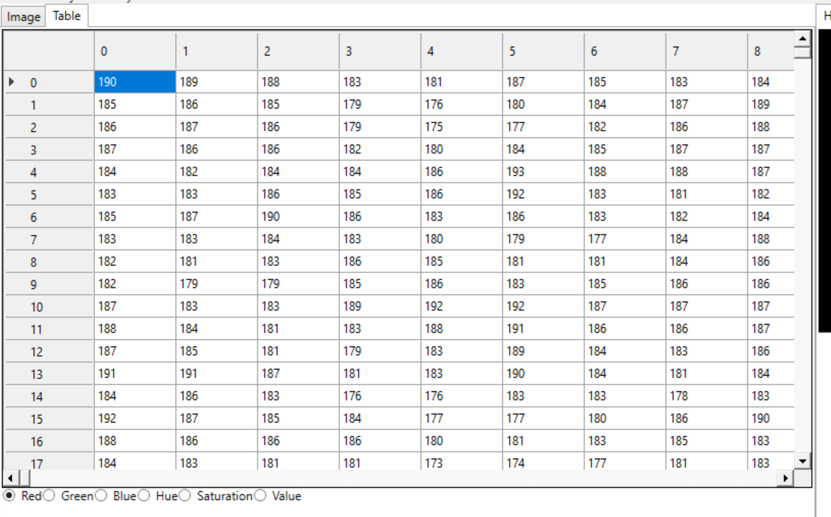

Rysunek 5 Tabela wartości jasności

Przycisk Podgląd pod rysunkiem histogramów uproszczonym umożliwia otwarcie okna z podglądu kliku rodzajów histogramów, w zależności od zakładki, na której jest użyty.

Dostępne są histogramy:

* Histogram dla obrazu w skali szarości,
* Histogram prezentujący składowe RGB obrazu,
* Histogram prezentujący składowe HSV obrazu

Aplikacja oferuje dwa tryby podglądu histogramu:

* Słupkowy
* Liniowy

Wykresy histogramów umożliwiają są interaktywne umożliwiają powiększanie oraz analizę wartości poprzez najechanie i kliknięcie prawym przyciskiem myszy na interesującą użytkownika część wykresu. Pozwala to na podgląd współrzędnych wykresy histogramy.

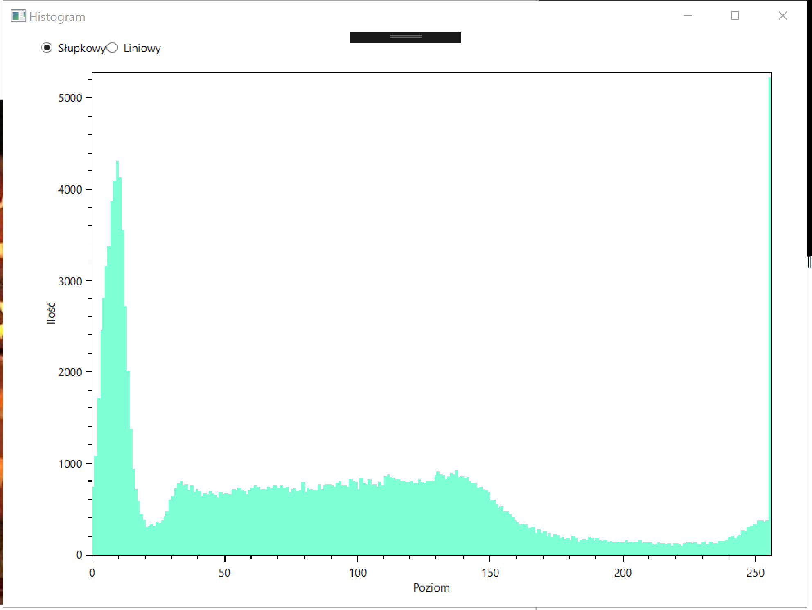

Rysunek 6 • Histogram dla obrazu w skali szarości – słupkowy

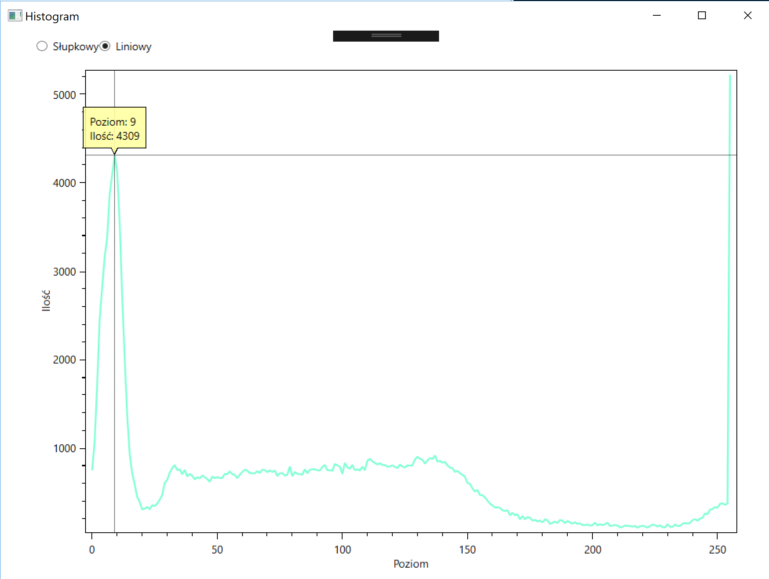

Rysunek 7 Histogram dla obrazu w skali szarości – liniowy, podgląd wartości

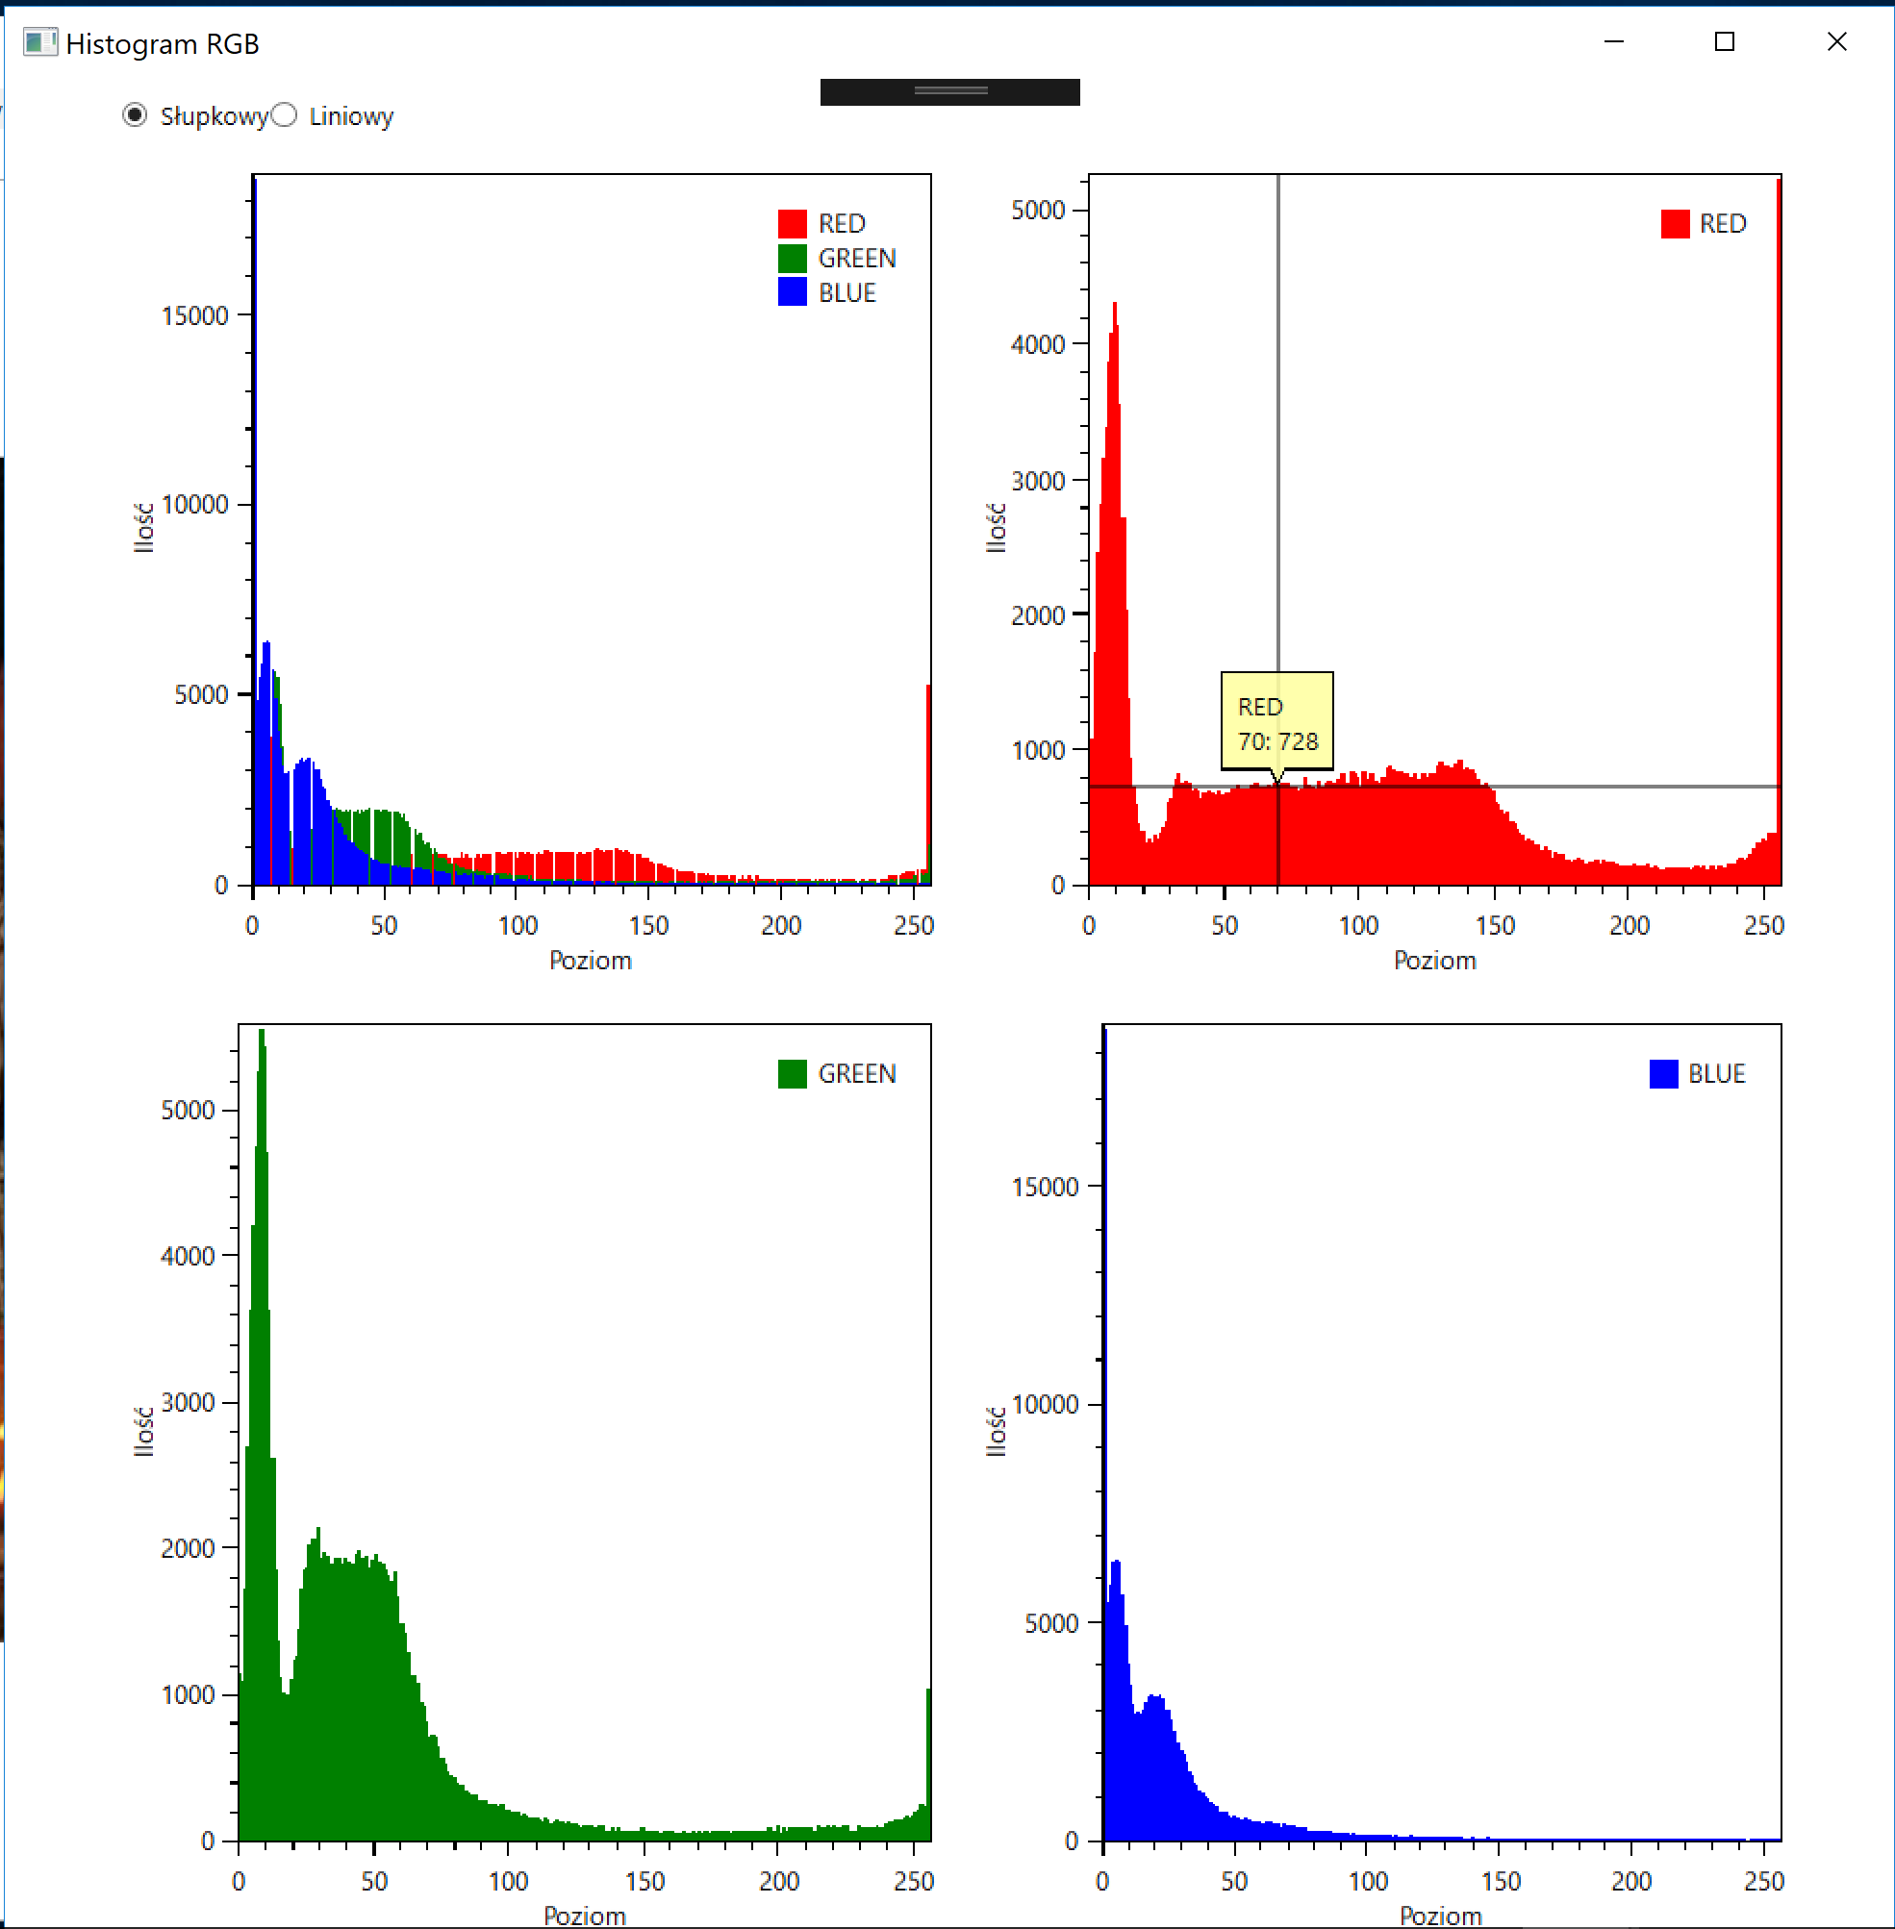

Rysunek 8 Histogram prezentujący składowe RGB – słupkowy

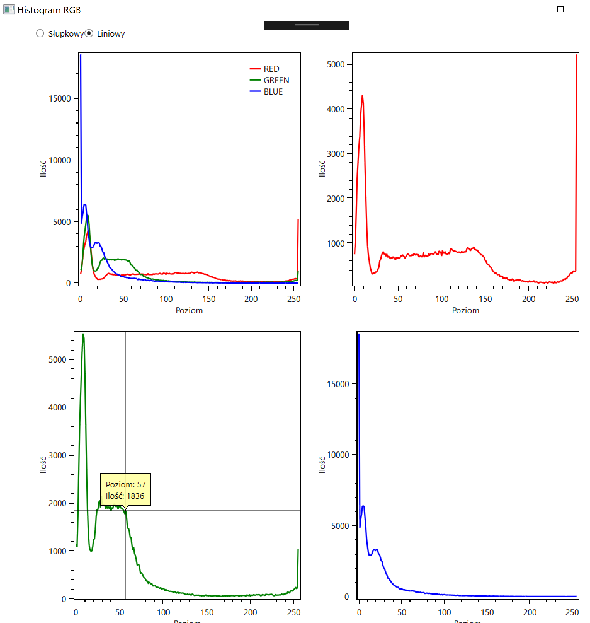

Rysunek 9 Histogram prezentujący składowe RGB – liniowy

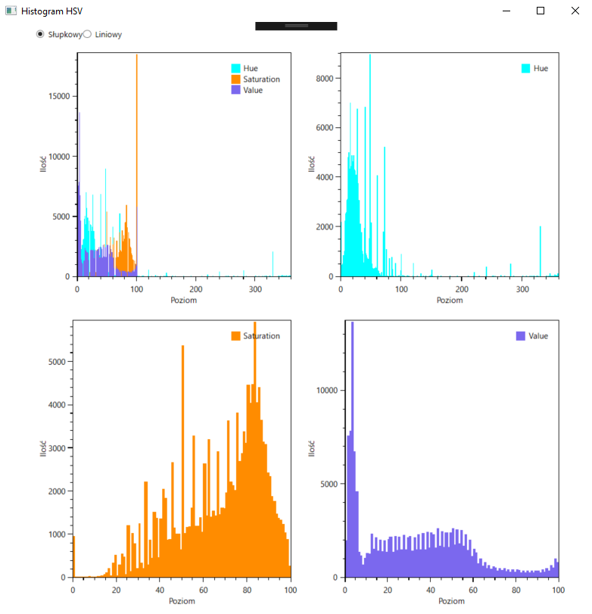

Rysunek 10 Histogram prezentujący składowe HSV – słupkowy

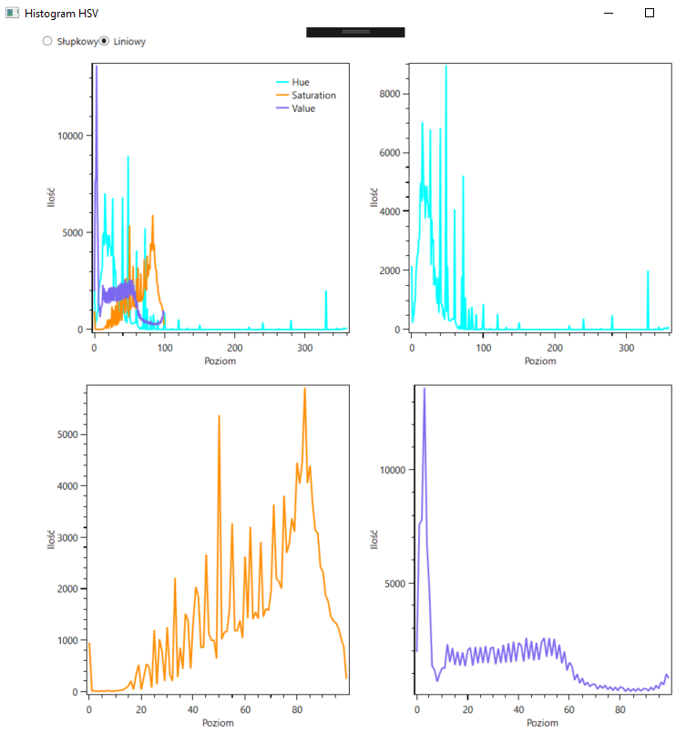

Rysunek 11 Histogram prezentujący składowe HSV – liniowy

Prezentacja linii profilu jest możliwa na ekranie główny oraz na ekranie podglądu fragmentu obrazu po wycięciu. Wykres linii profilu odświeża się automatycznie po wyrysowaniu prawym przyciskiem myszy linii na prezentowanym obrazie.

Wykres linii profilu ma trzy tryby wyświetlania:

* Linia profilu dla obrazu w skali szarości,
* Linia profilu prezentujący składowe RGB obrazu,
* Linia profilu prezentujący składowe HSV obrazu

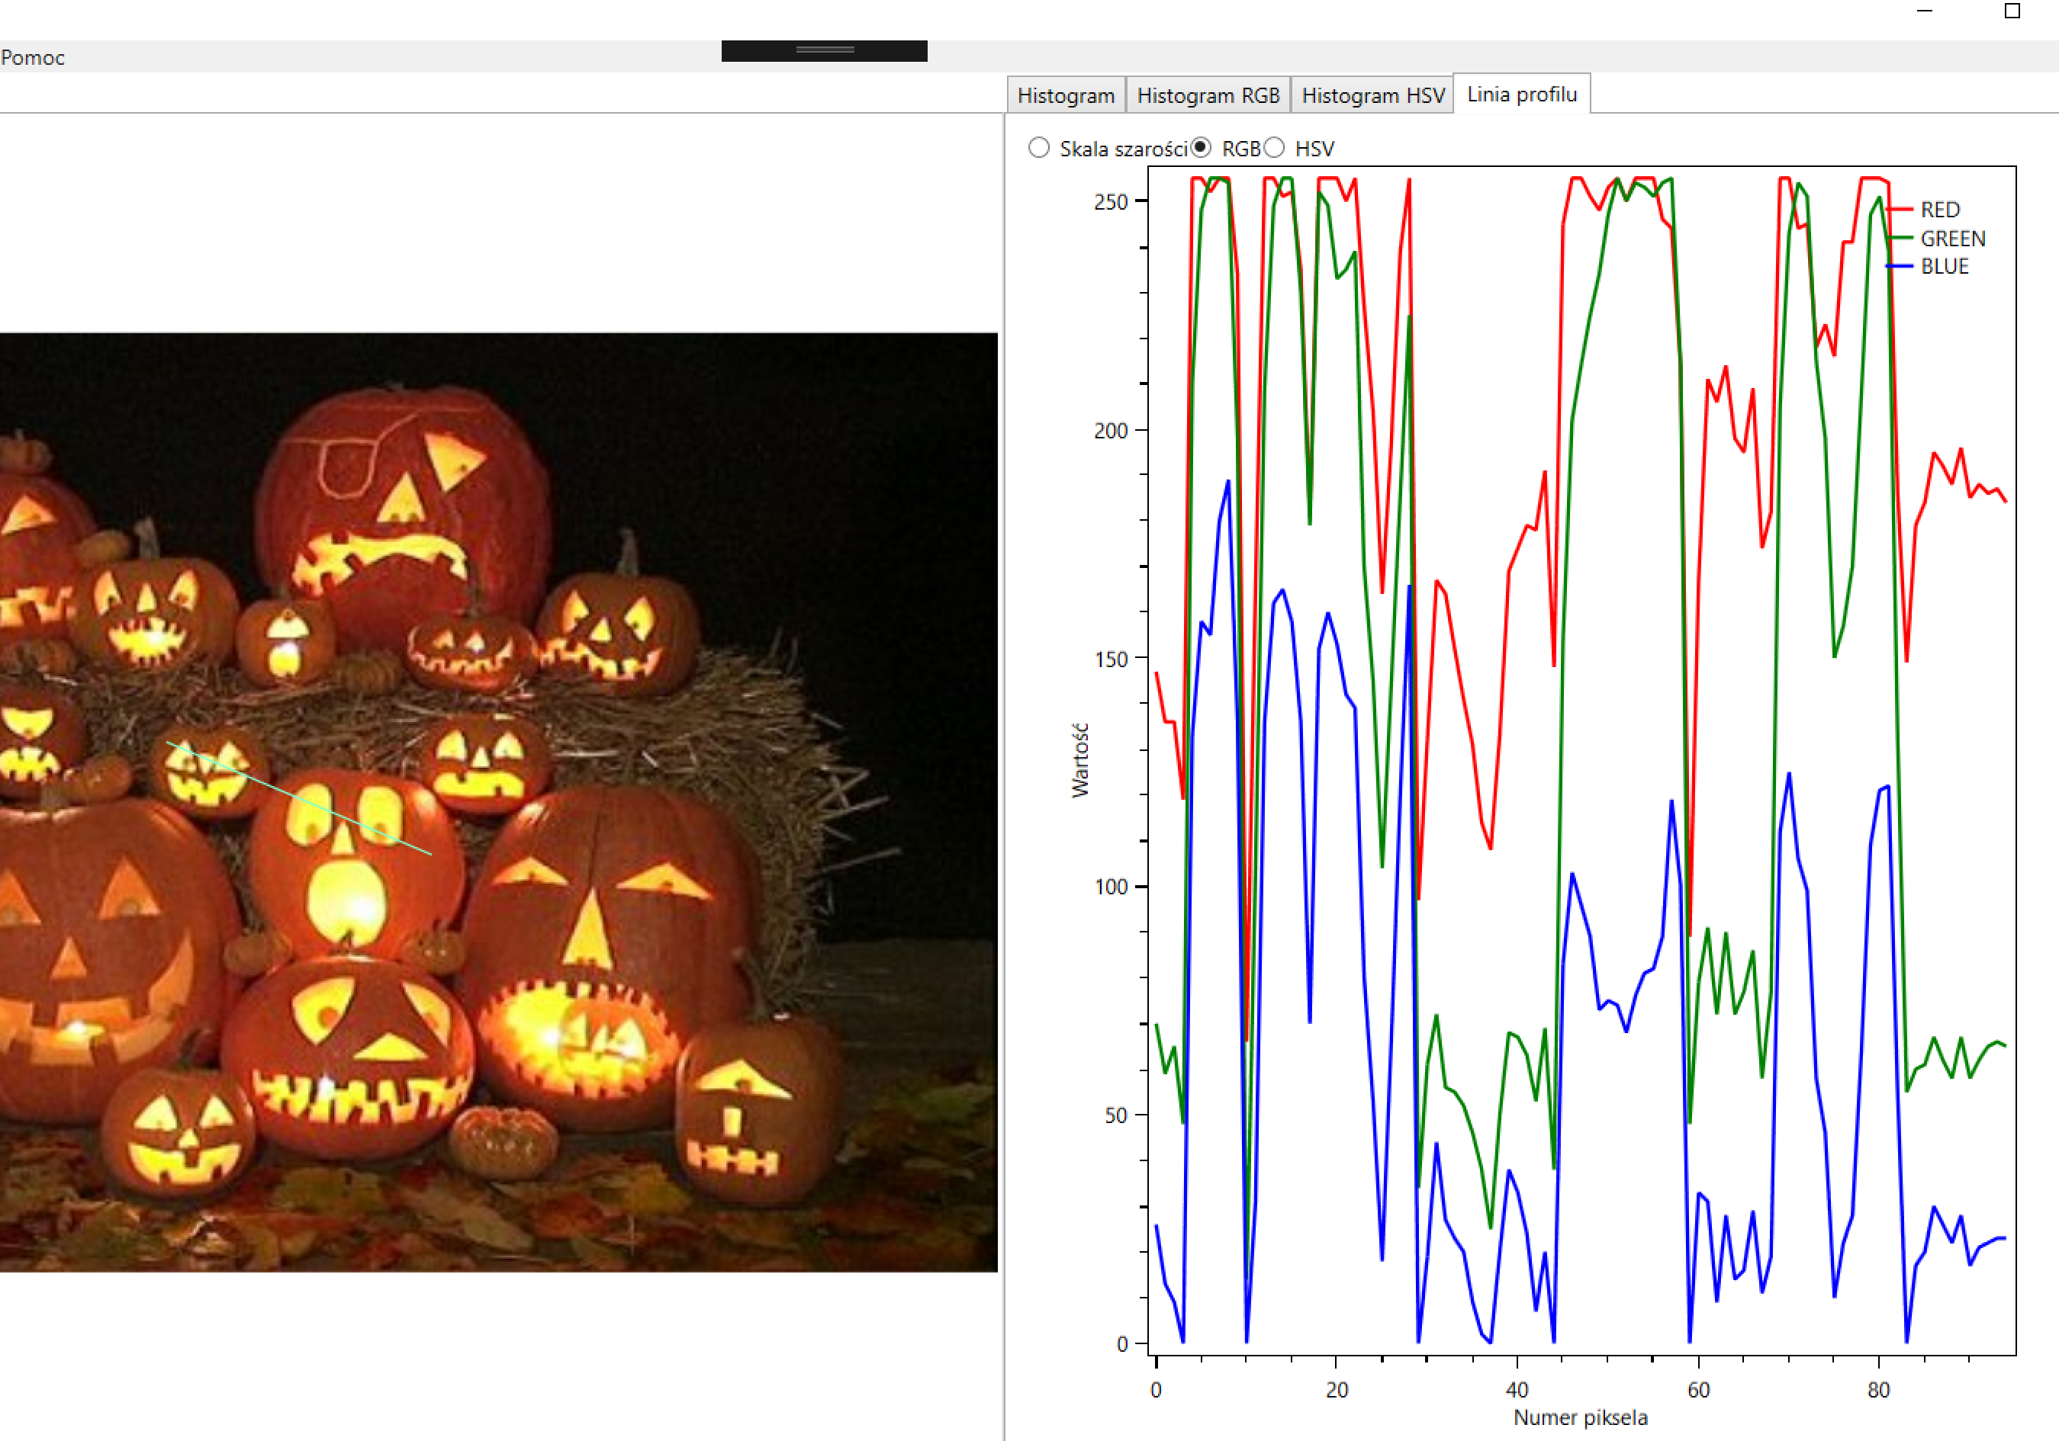

Rysunek 12 Linia profilu prezentacja wartości RGB

Wycinanie fragmentu obrazu jest możliwe z użycie lewego przycisku myszki i przeciągnięciu myszką w celu oznaczenia prostokątnego fragmentu obrazu. Wycięty obraz otwierany jest w nowym oknie podglądu obrazu i możliwe jest użycie go jako źródłowego dla kolejnych funkcji przetwarzania.

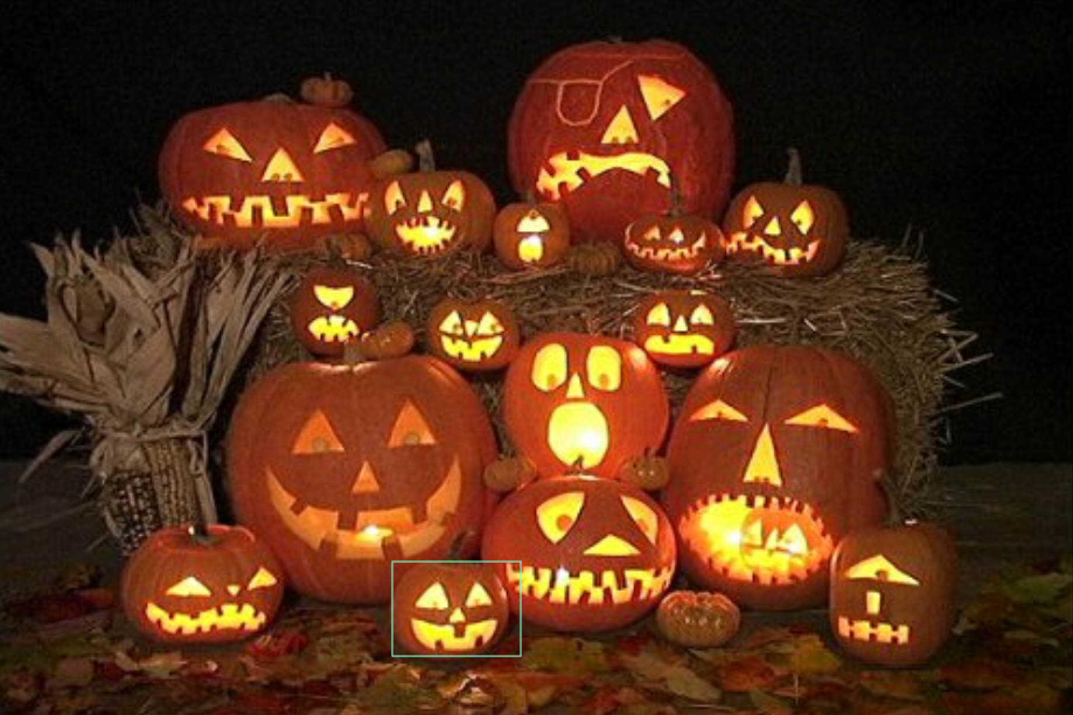

Rysunek 13 Oznaczenie fragmentu obrazu do wycięcia

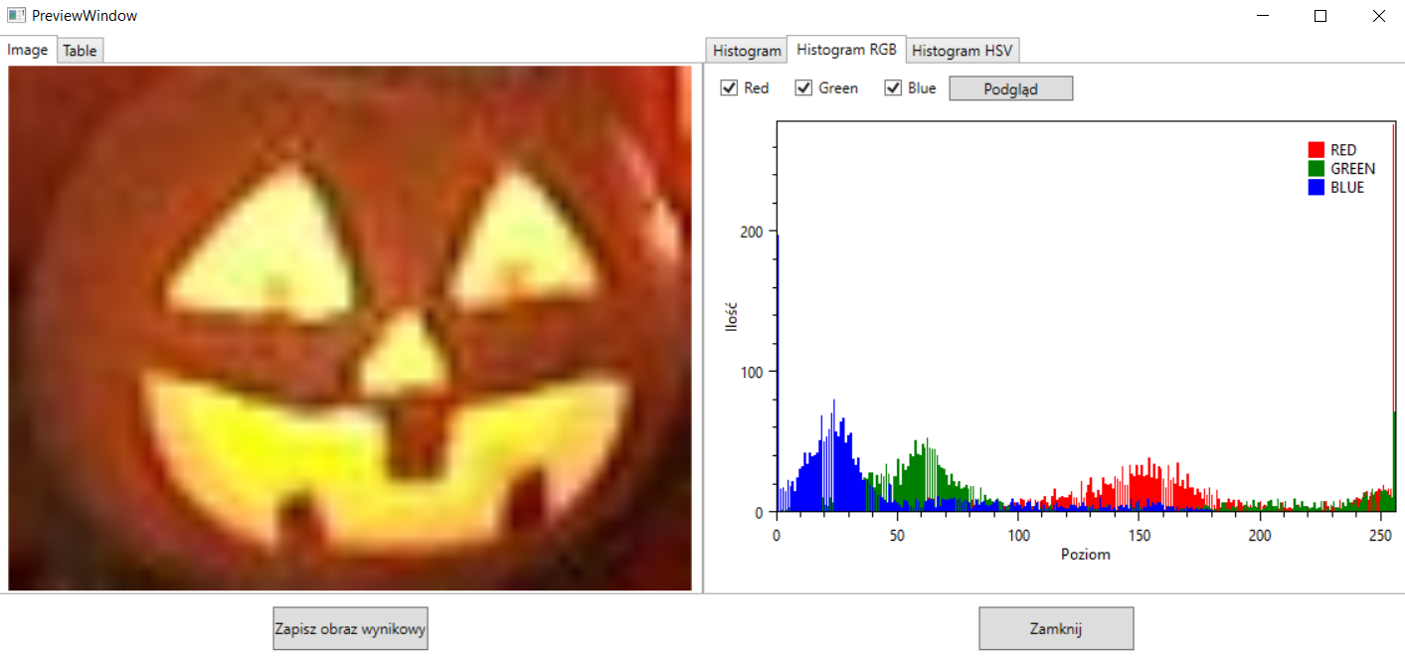

Rysunek 14 Okno podglądu wyciętego fragmentu obrazu

# Sprawozdanie z ćwiczeń

## Ćwiczenie 1

### Zadanie 1

Wyrównywanie histogramu jest używane do ujednolicenia rozkładu pikseli we wszystkich dostępnych poziomach jasności.

Poniżej porównanie obrazów oraz ich histogramów, wyrównanych następującymi metodami:

a) średnich

b) losowa

c) sąsiedztwa

d) Metoda własna

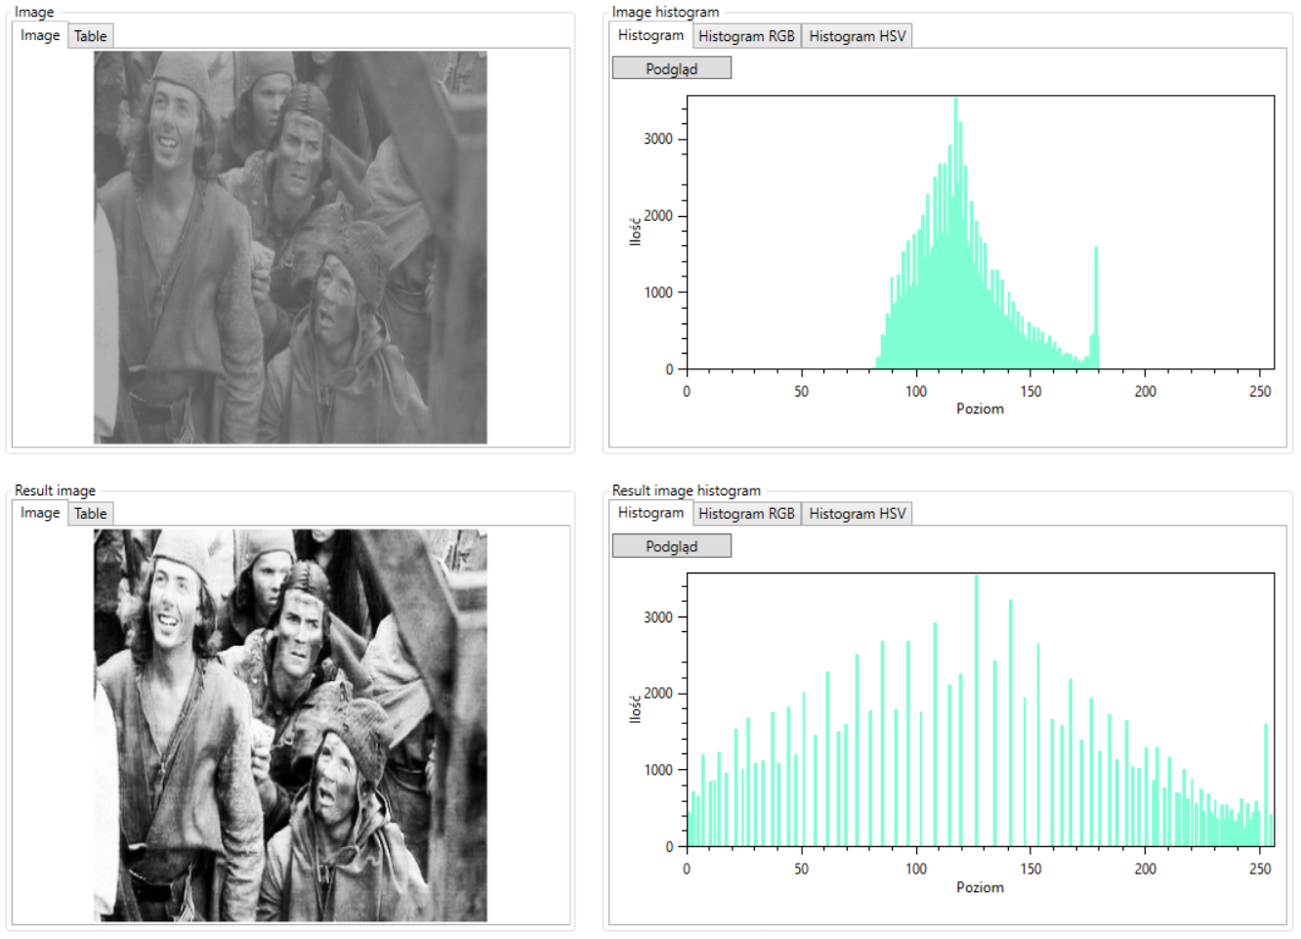

Rysunek 15 Metoda średnich

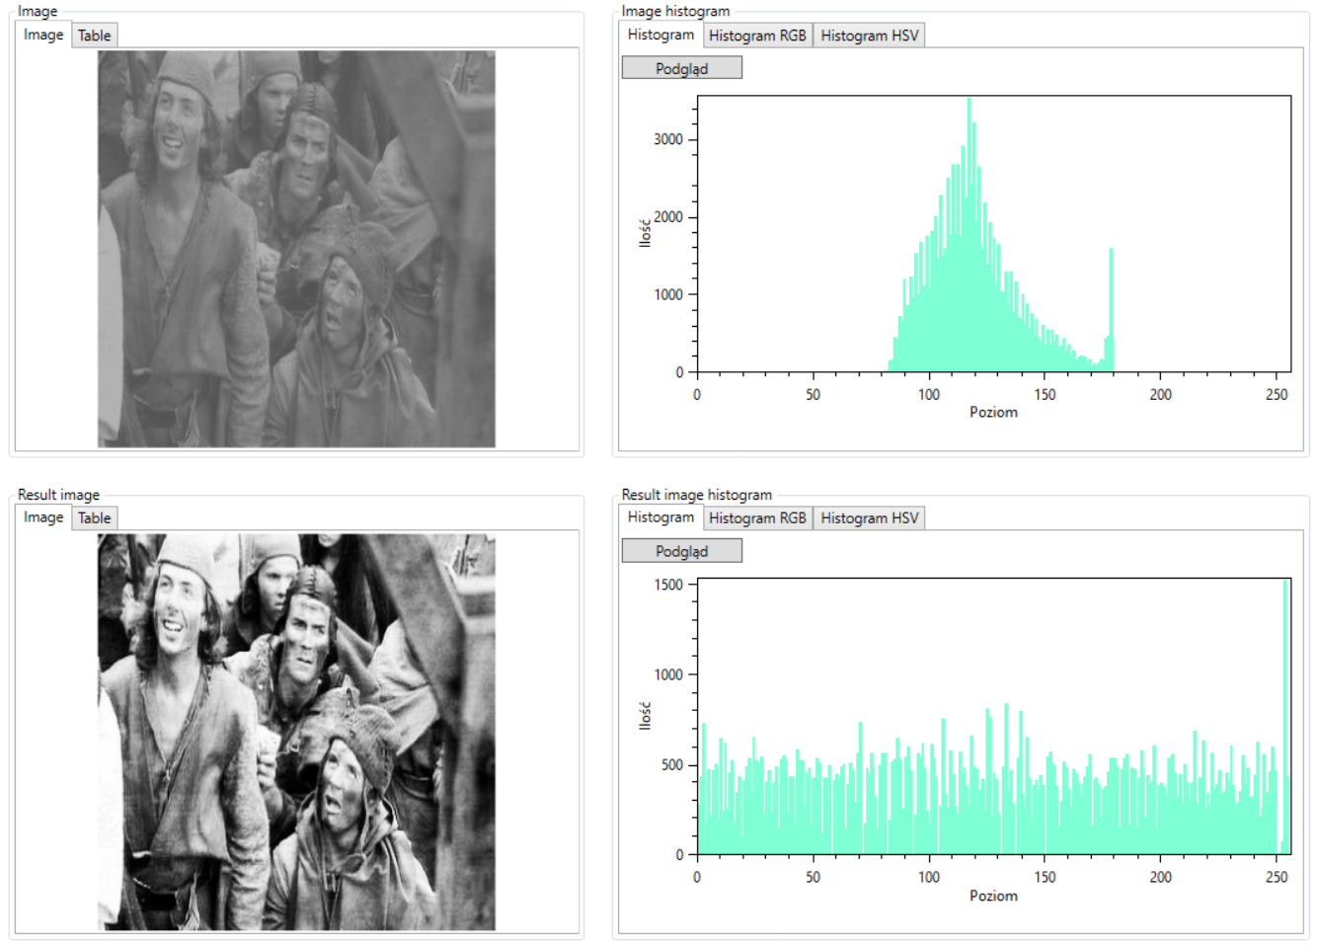

Rysunek 16 Metoda losowa

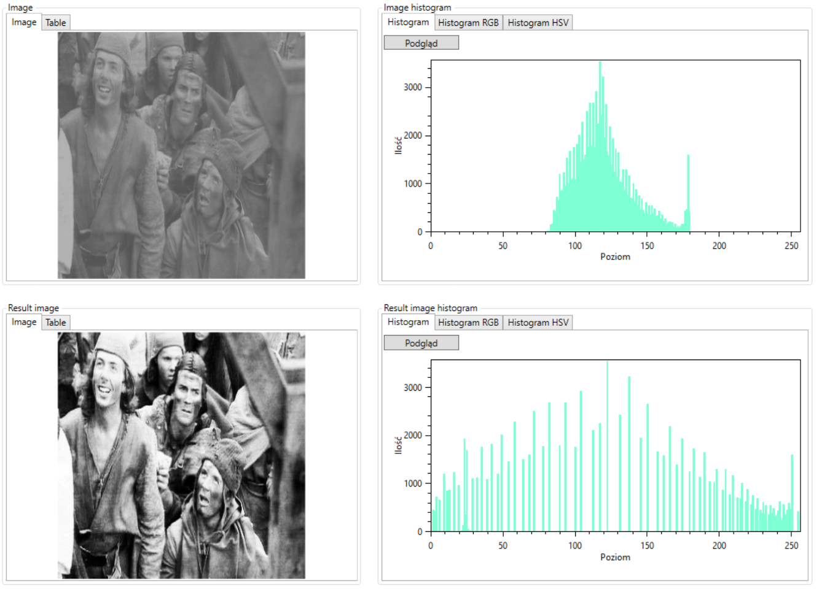

Rysunek 17 Metoda sąsiedztwa

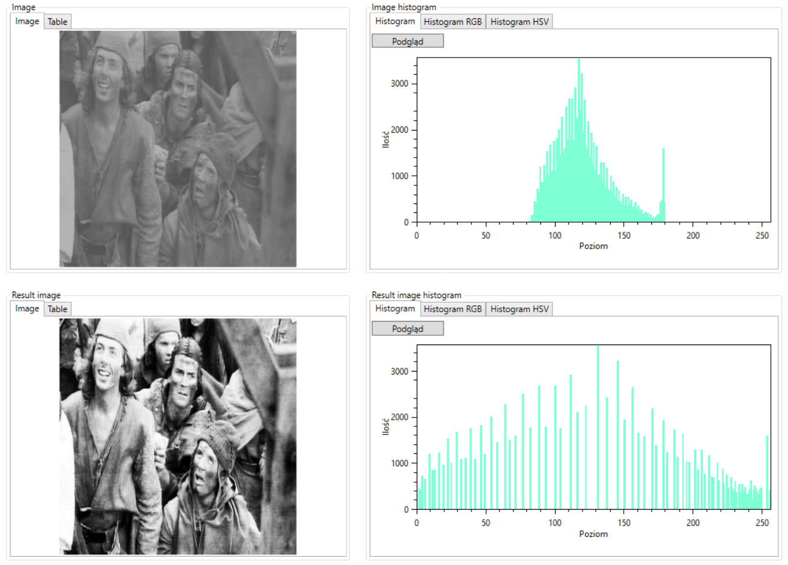

Rysunek 18 Metoda własna

Metoda własna opracowana jest na bazie algorytmu dostępnego:

[http://www.algorytm.org/przetwarzanie-obrazow/histogram-wyrownywanie.html](https://www.google.com/url?q=http://www.algorytm.org/przetwarzanie-obrazow/histogram-wyrownywanie.html&sa=D&ust=1518126680714000&usg=AFQjCNHRT55IGVIfkFglCDCWKsOpxJchjA)

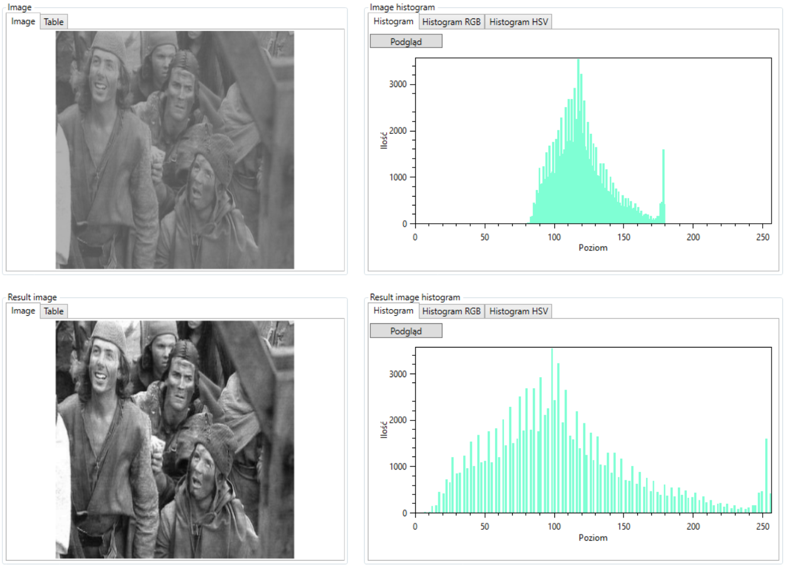

Rysunek 19 Rozciąganie histogramu

Rozciąganie zachowuje kształt, histogramu.

## Ćwiczenia 2

### Zadanie 1

Wykorzystaliśmy obraz „Cwicz03Zad1Obraz.bmp”

Na obrazie zostały wykonany następujące operacje:

a) Operacja negacji

b) Operacja progowania

c) Operacja progowania z zachowaniem poziomów szarości

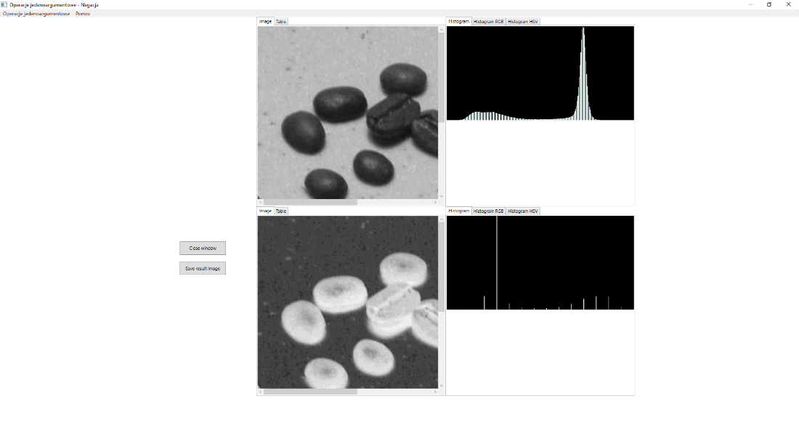

Rysunek 20 Operacja negacji

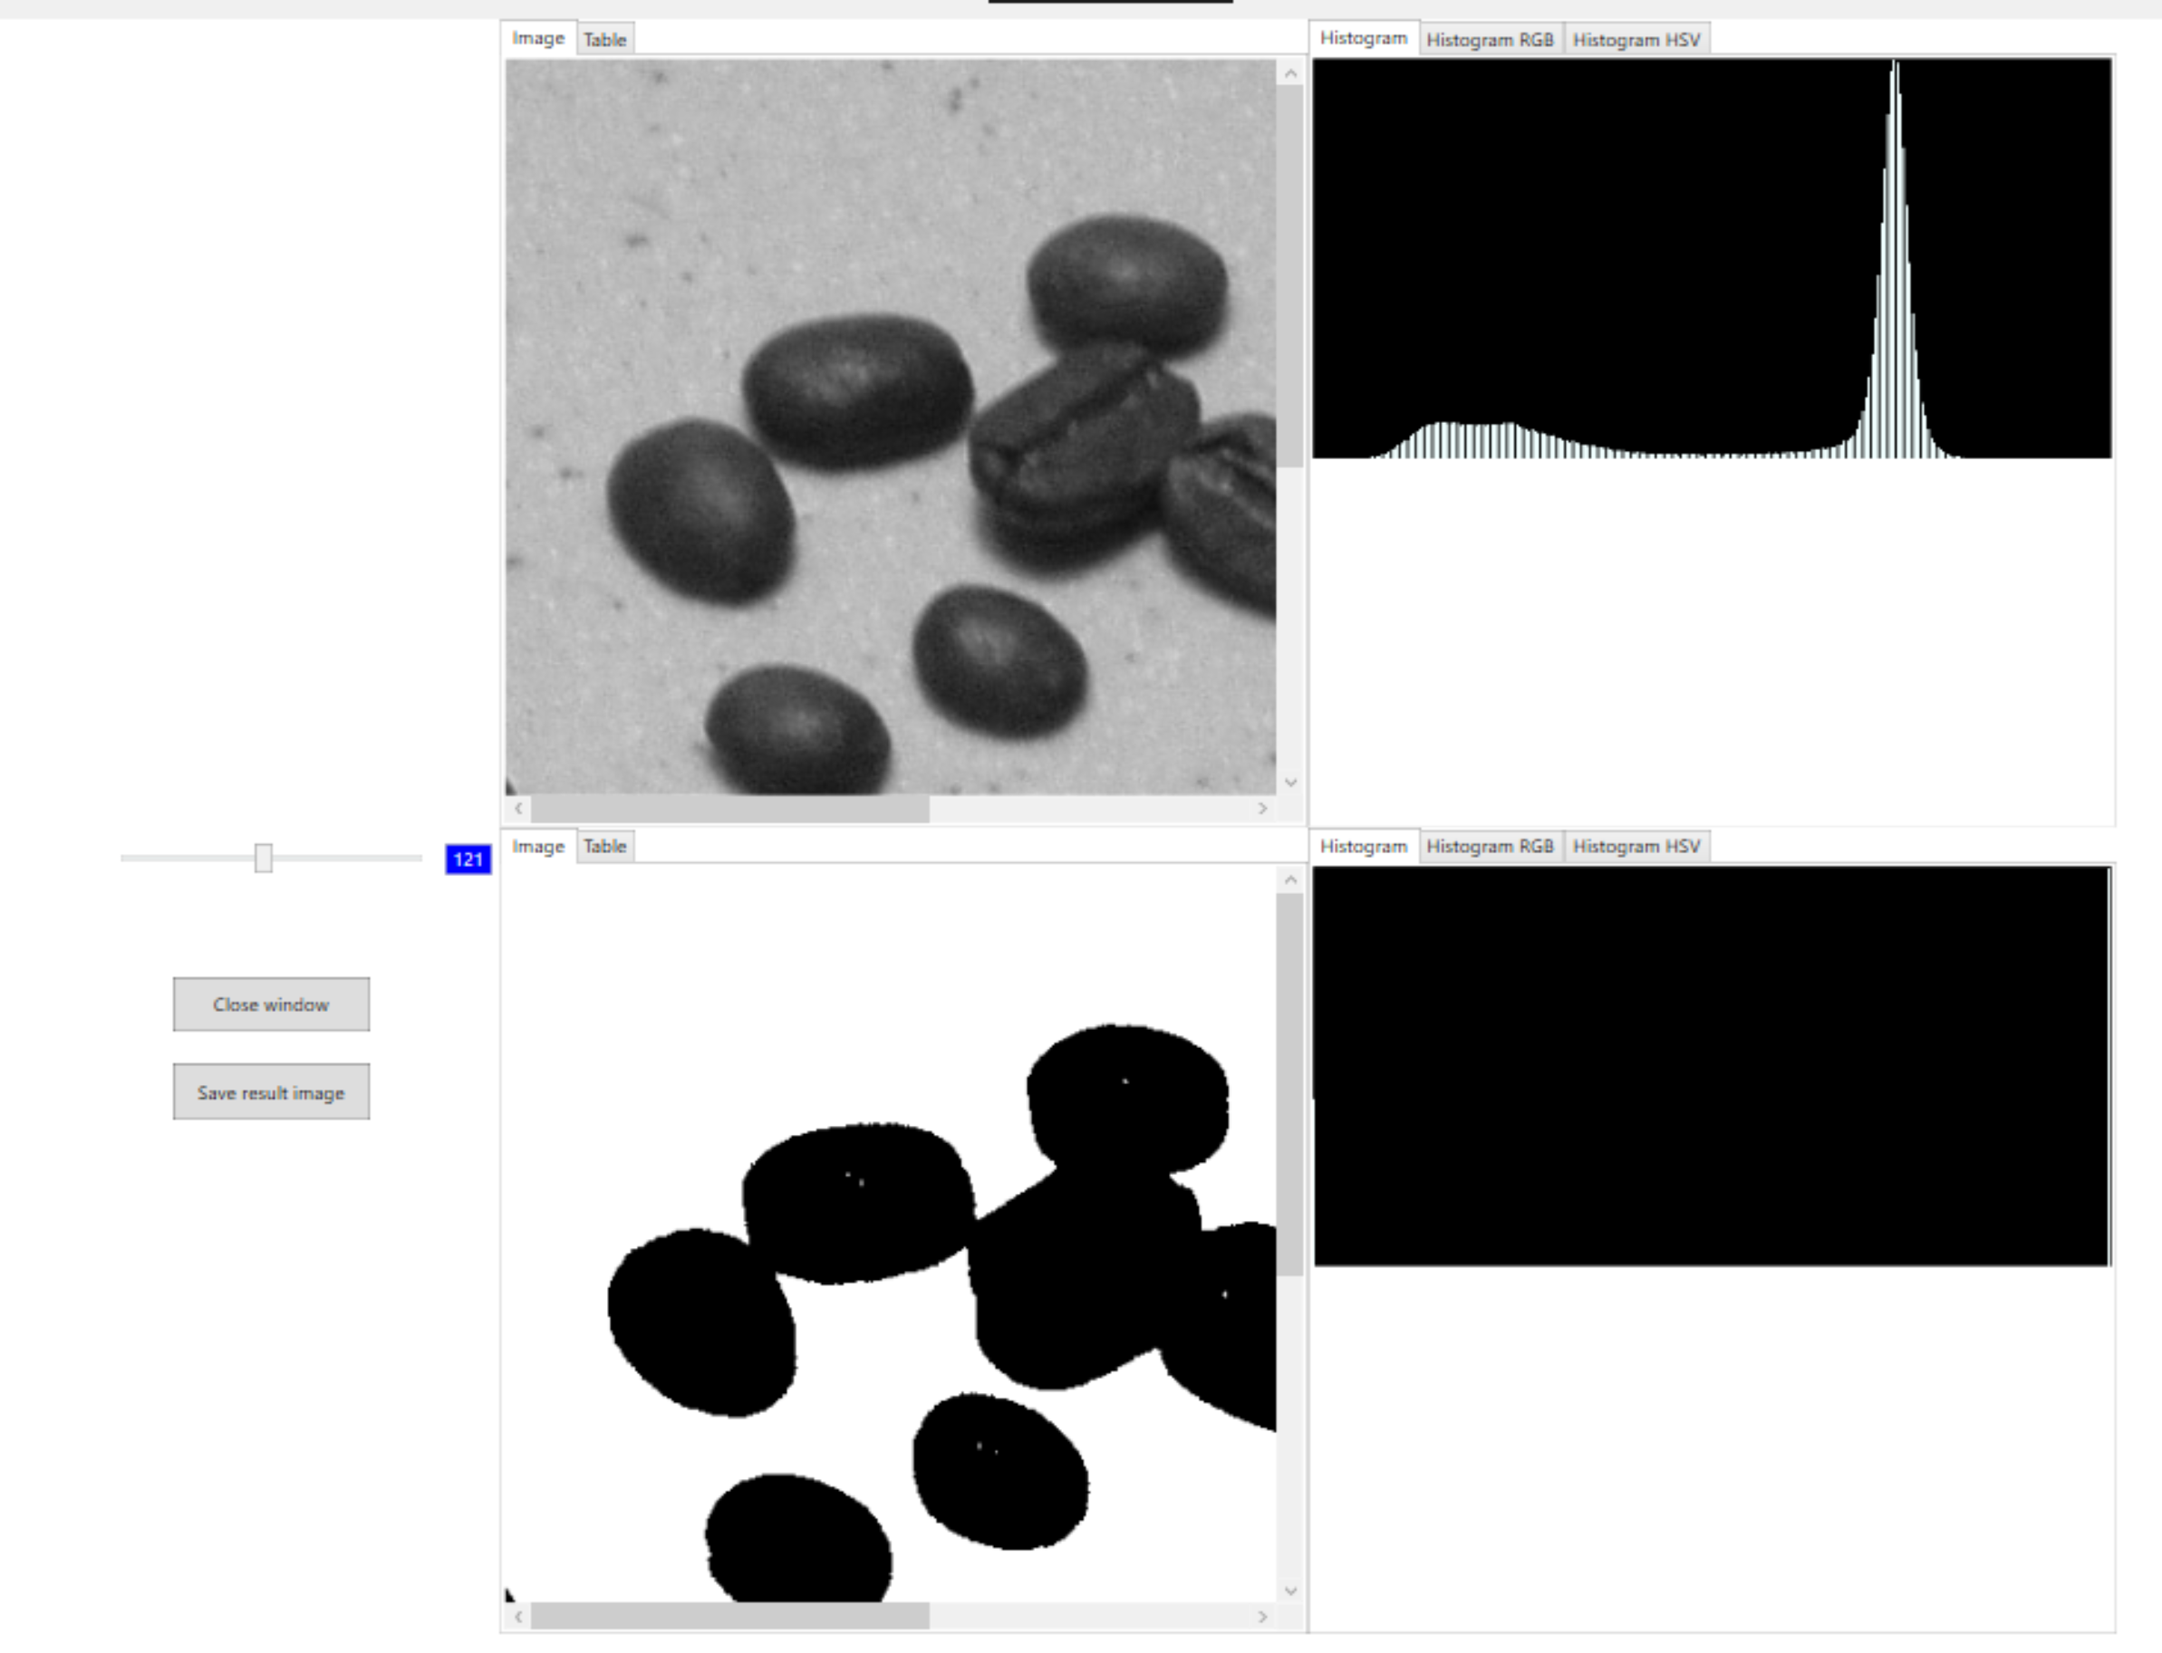

Rysunek 21 Operacja progowania

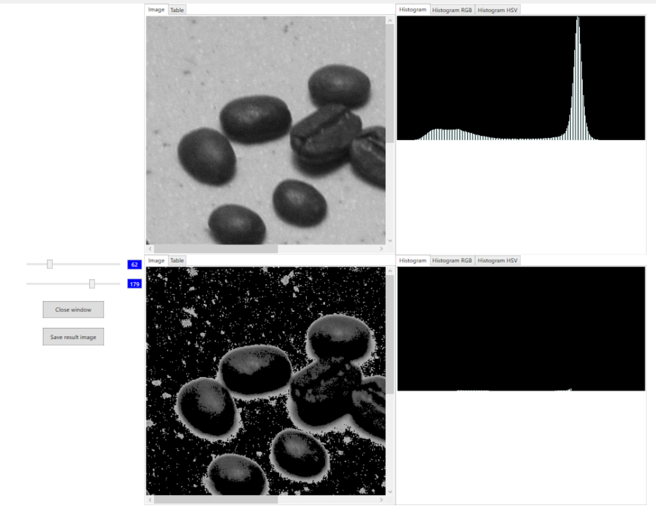

Rysunek 22 Operacja progowanie z zachowaniem poziomów szarości

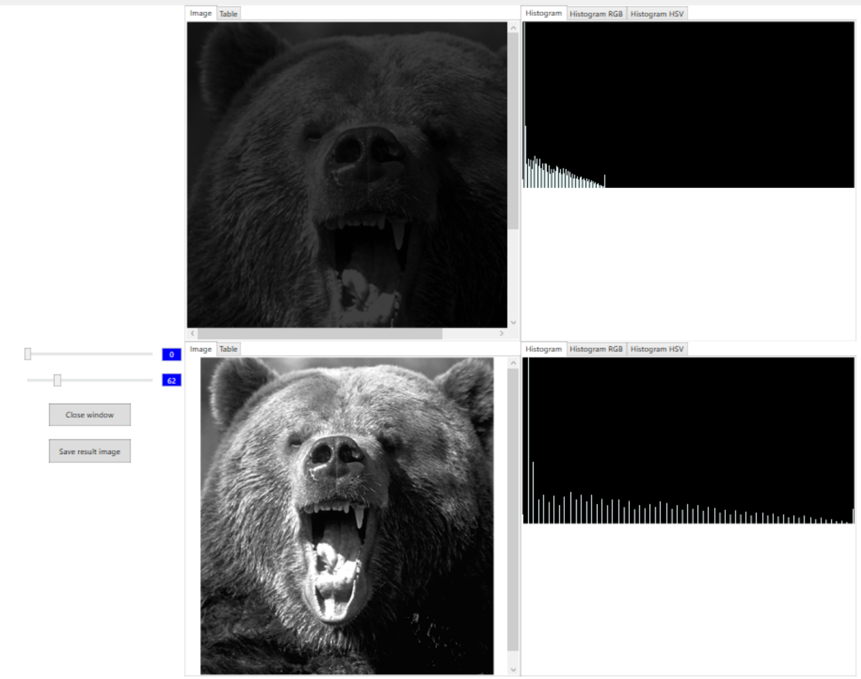

Rysunek 23 Operacja rozciągania z podaniem zakresu do rozciągnięcia

## Zadanie 3

W zadaniu wykonano następujące operacje arytmetyczne na obrazie Cwicz03Zad1Obraz.bmp:

1. Operacja ADD
2. Operacja SUB
3. Operacja Difference

oraz operacje logiczne:

1. Operacja OR
2. Operacja AND
3. Operacja XOR

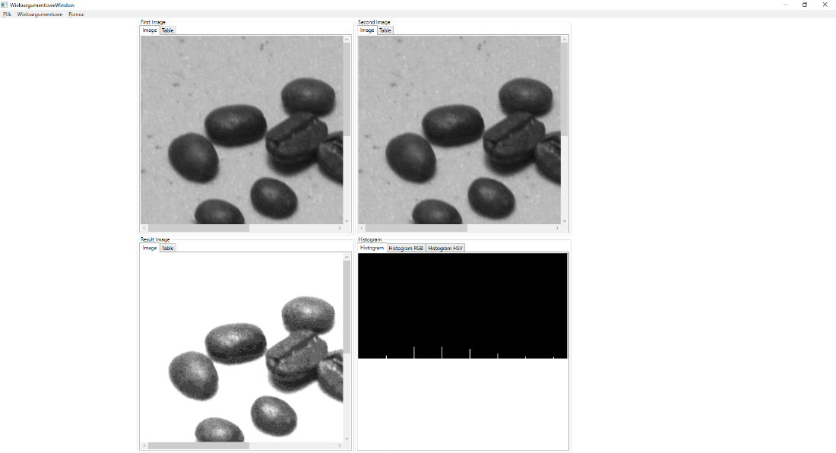

Rysunek 24Operacja dodawania

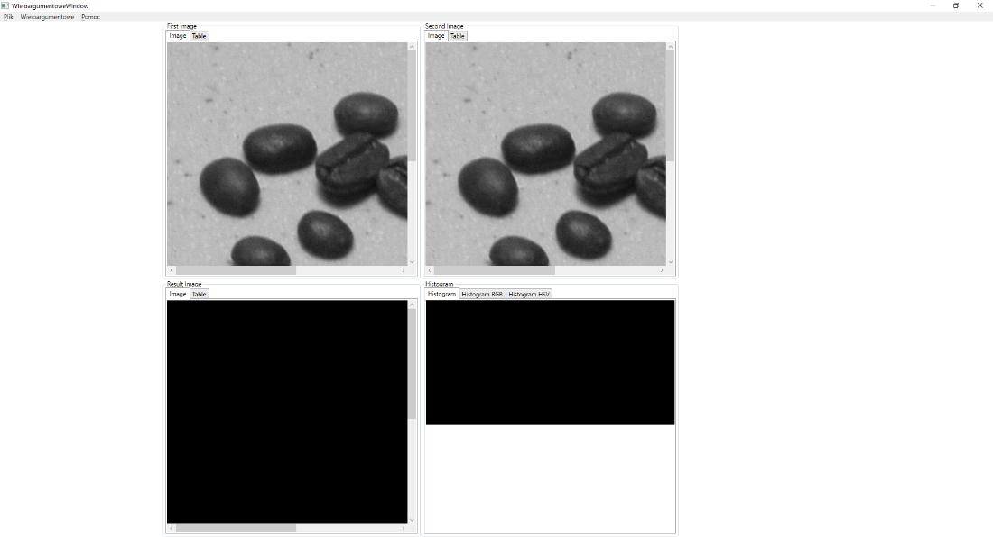

Rysunek 25 Operacja odejmowania

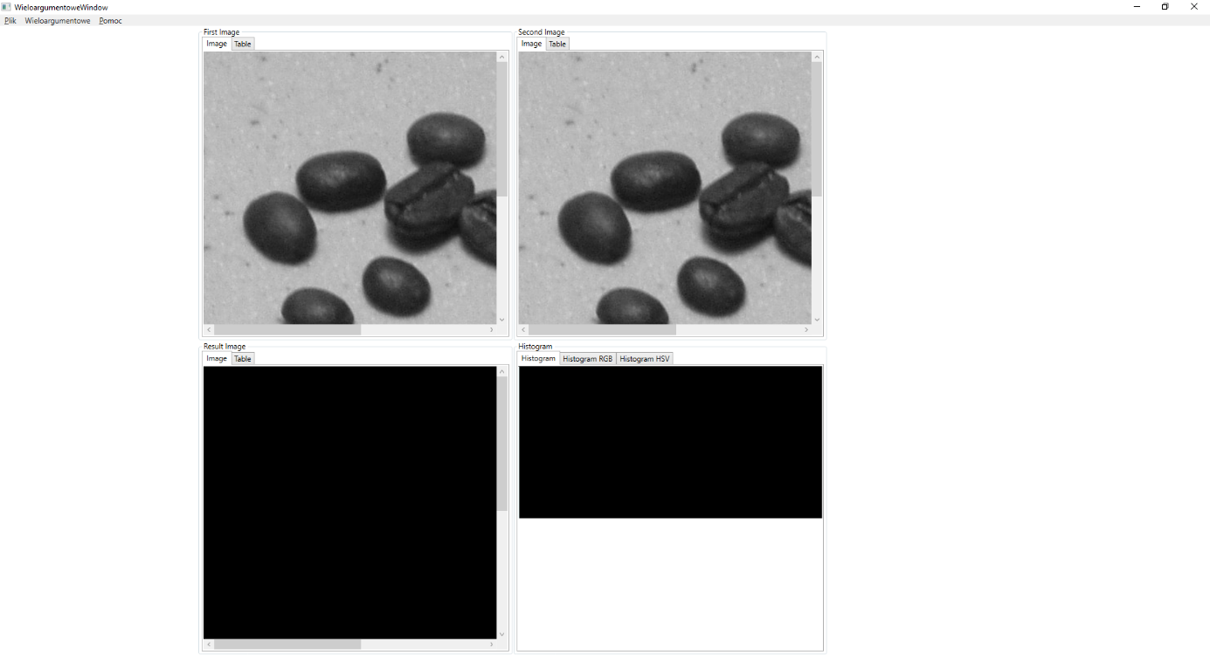

Rysunek 26 Operacja różnicy

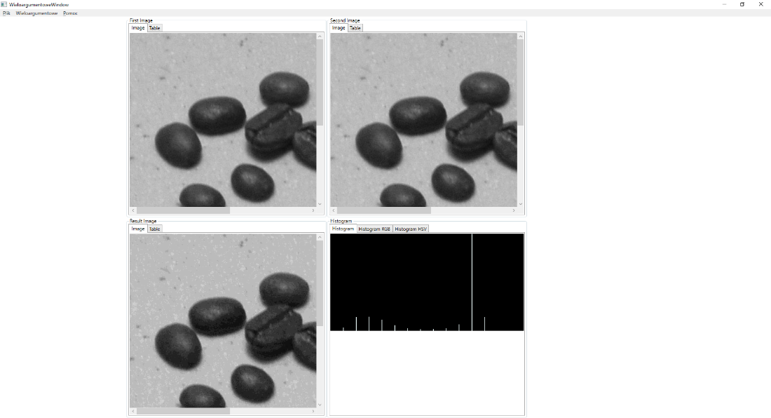

Rysunek 27 Operacja logiczna OR

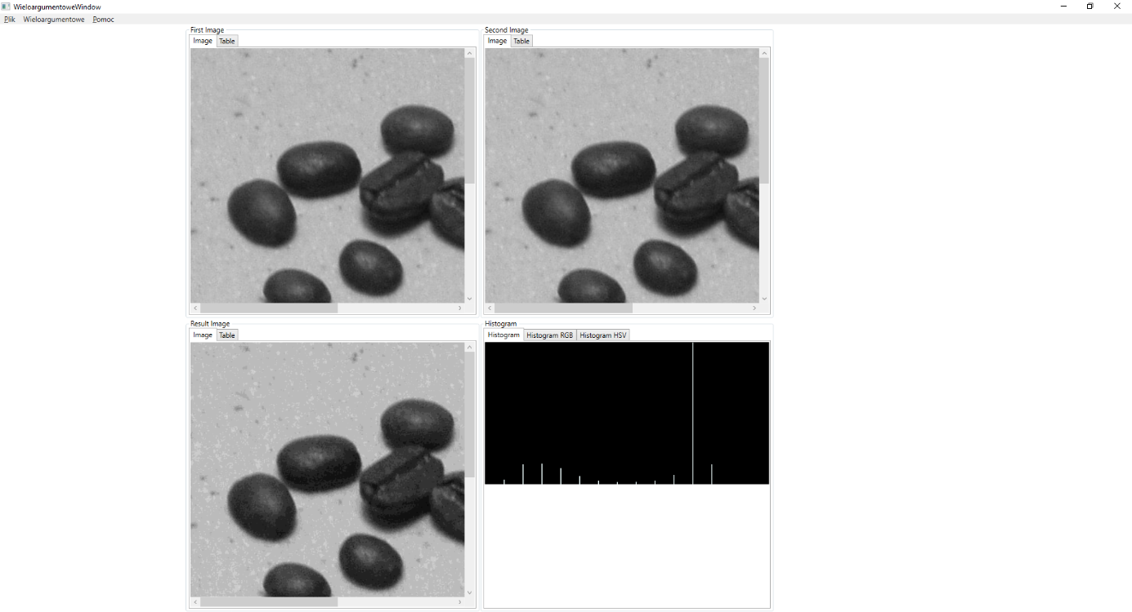

Rysunek 28 Operacja logiczna AND



Rysunek 29 Operacja logiczna XOR

## Ćwiczenia 3

Do ćwiczenia użyliśmy obrazu Cwicz03Zad1Obraz.

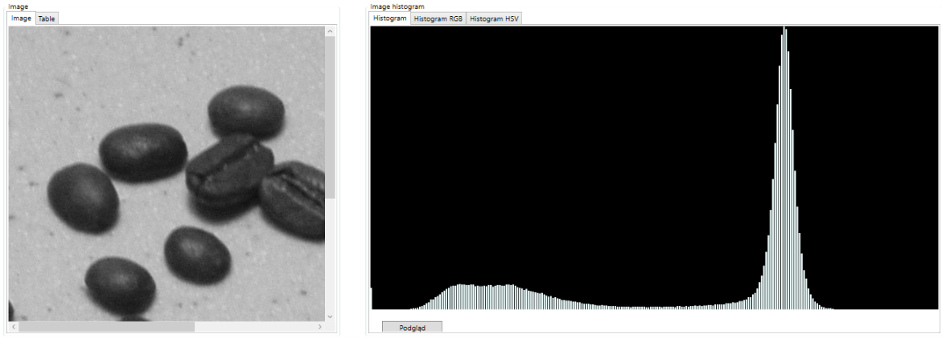

Rysunek 30. Obraz z histogramem do ćwiczenia 3

### Zadanie 1, 2, 4

Na obrazie została wykonana filtracja liniowa z użyciem maski 3x3.

Tabela 1. Maska 1: Filtracja liniowa

|  |  |  |
| --- | --- | --- |
| 1 | 1 | 1 |
| 1 | 1 | 1 |
| 1 | 1 | 1 |

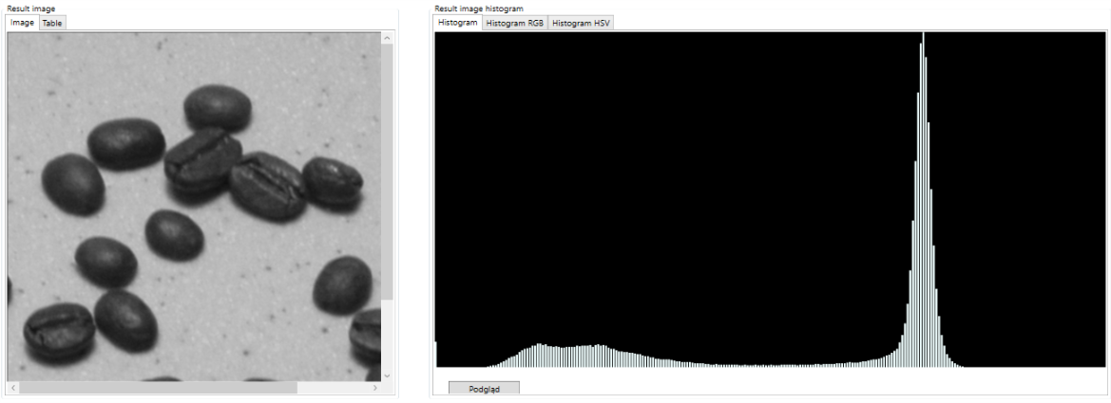

Rysunek 31. Filtracja liniowa – maska 3x3

Na obrazie została wykonana filtracja medianowa z użyciem maski 3x3.

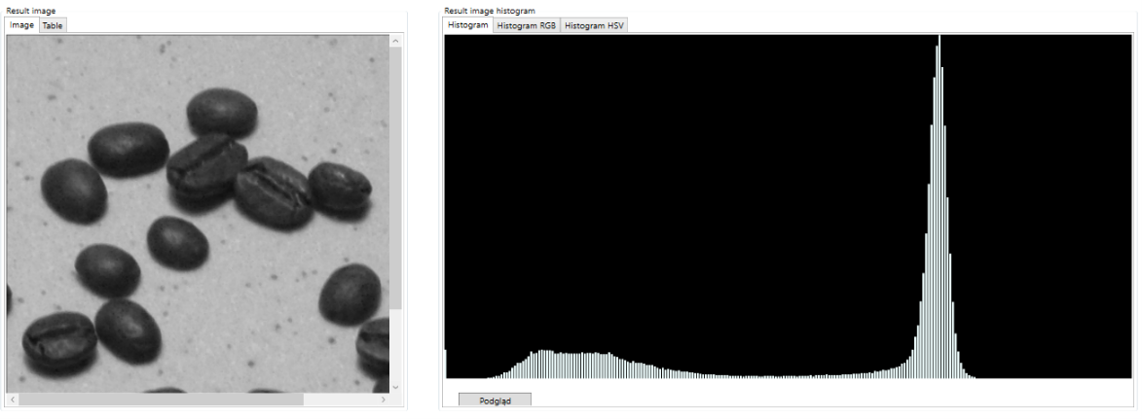

Rysunek 32. Filtracja medianowa - maska 3x3

Na obrazie została wykonana filtracja medianowa z użyciem maski 5x5.

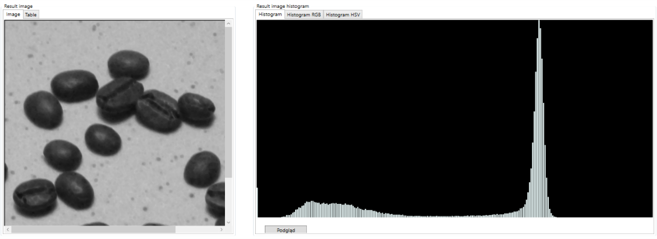

Rysunek 33. Filtracja medianowa - maska 5x5

Na obrazie została wykonana filtracja gradientowa z użyciem 2 masek 3x3.

Tabela 2. Maska 1: Filtracja gradientowa

|  |  |  |
| --- | --- | --- |
| -1 | -1 | 1 |
| -1 | -2 | 1 |
| 1 | 1 | 1 |

Tabela 3. Maska 2: Filtracja gradientowa

|  |  |  |
| --- | --- | --- |
| 1 | 1 | 1 |
| 1 | -2 | -1 |
| 1 | -1 | -1 |

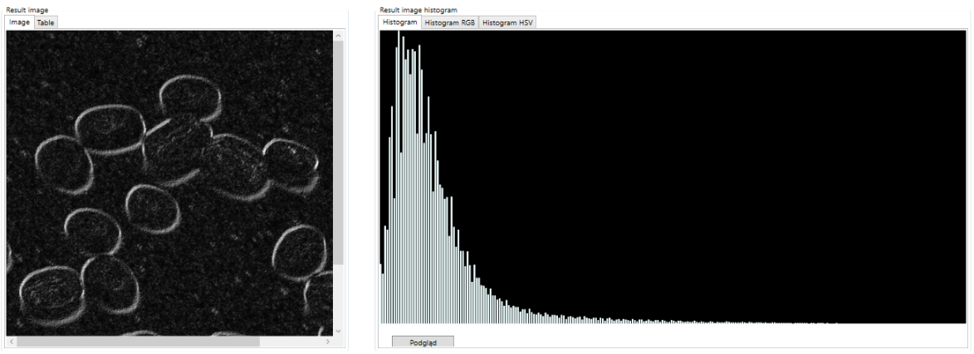

Rysunek 34. Filtracja gradientowa

Na obrazie została wykonana filtracja gradientowa z użyciem 2 masek 3x3.

Tabela 4. Maska 1: Filtracja laplasjanowa

|  |  |  |
| --- | --- | --- |
| -1 | 0 | -1 |
| 0 | 4 | 0 |
| -1 | 0 | -1 |

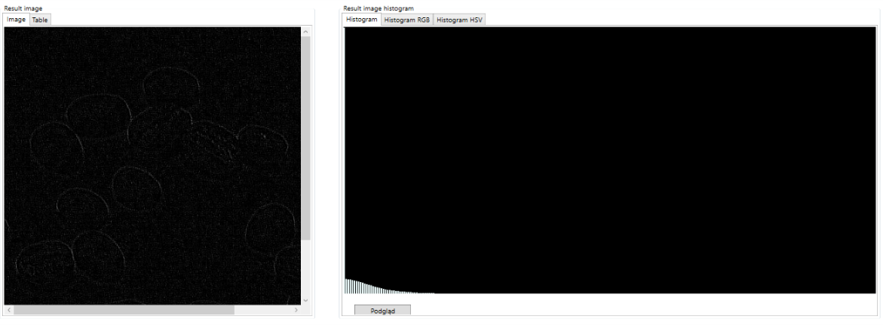

## Ćwiczenia 4

### Zadanie 3

Na obrazie zostały wykonane następujące operację:

* Dylatacja z wykorzystaniem sąsiedztwa 4-spójnego.

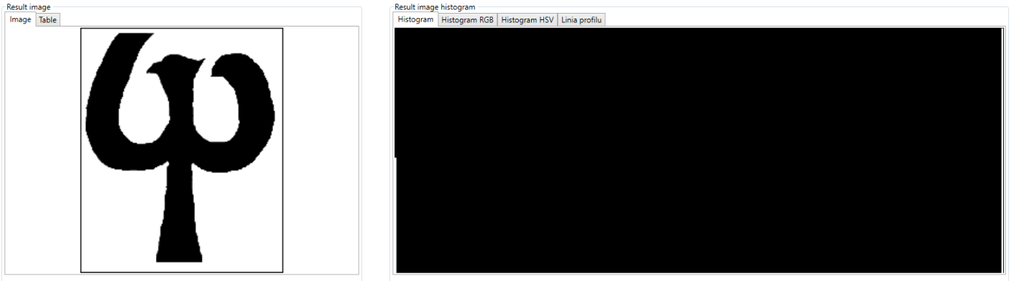

Rysunek 35. Operacja morfologiczna – dylatacja, sąsiedztwo 4-spójne

* Dylatacja z wykorzystaniem sąsiedztwa 8-spójnego.

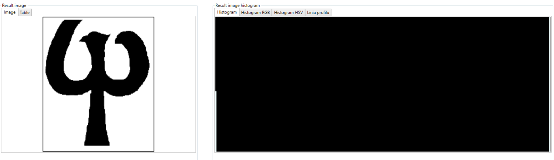

Rysunek 36. Operacja morfologiczna – dylatacja, sąsiedztwo 8-spójne

* Erozja z wykorzystaniem sąsiedztwa 4-spójnego.

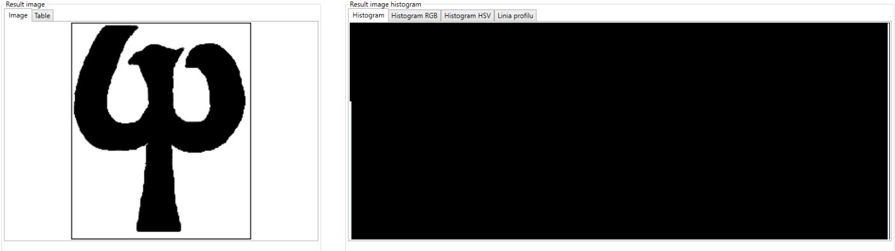

Rysunek 37. Operacja morfologiczna – erozja, sąsiedztwo 4-spójne

* Erozja z wykorzystaniem sąsiedztwa 8-spójnego

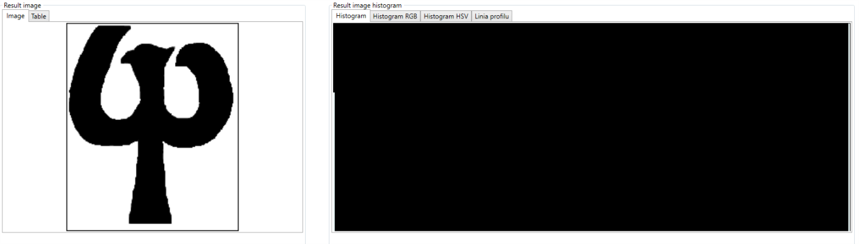

Rysunek 38. Operacja morfologiczna – erozja, sąsiedztwo 8-spójne

* Otwarcia z wykorzystaniem sąsiedztwa 4-spójnego

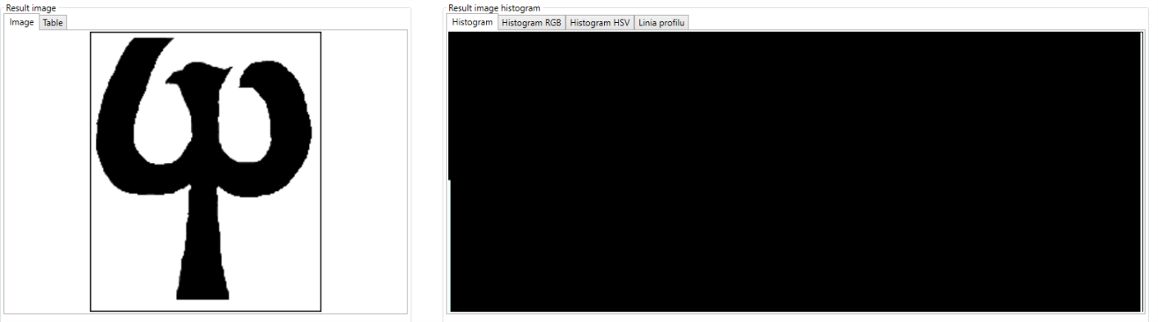

Rysunek 39. Operacja morfologiczna - otwarcie, sąsiedztwo 4-spójne

* Otwarcia z wykorzystaniem sąsiedztwa 8-spójnego

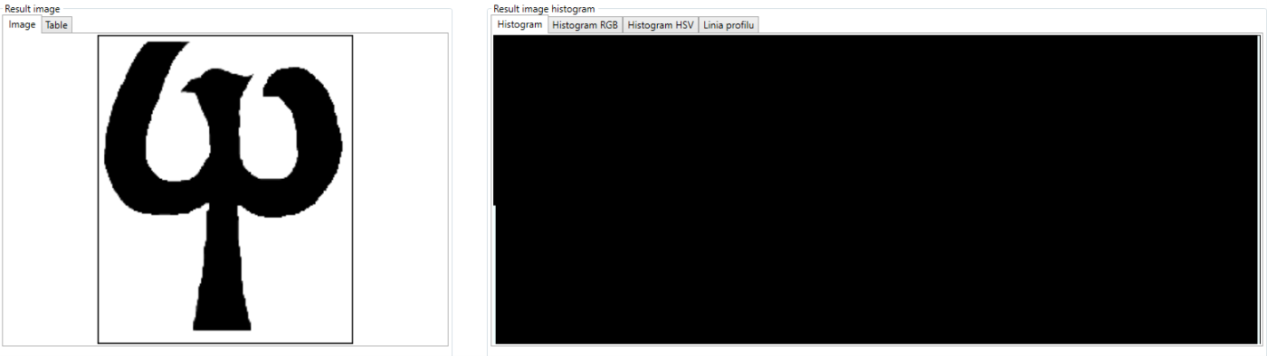

Rysunek 40. Operacja morfologiczna - otwarcie, sąsiedztwo 8-spójne

* Zamknięcia z wykorzystaniem sąsiedztwa 4-spójnego

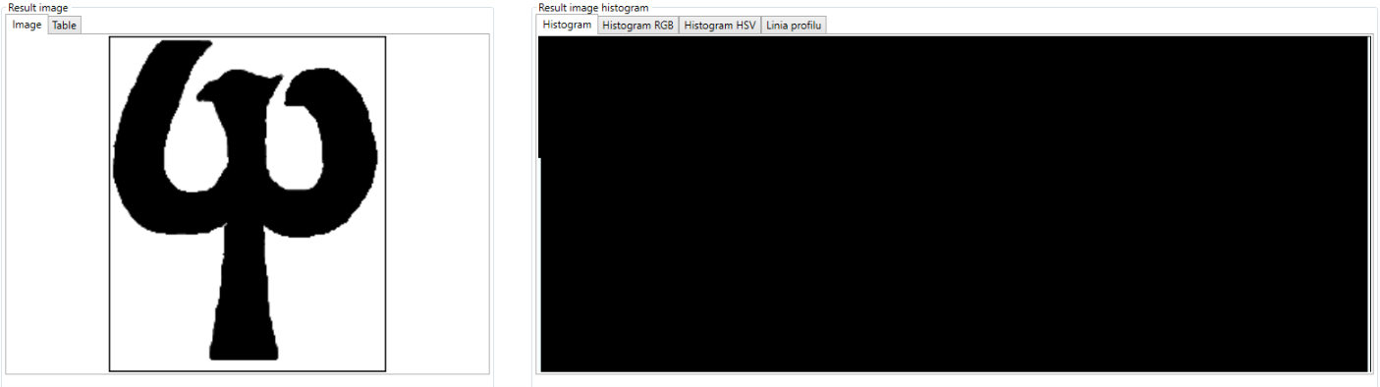

Rysunek 41. Operacja morfologiczna - zamknięcie, sąsiedztwo 4-spójne

* Zamknięcia z wykorzystaniem sąsiedztwa 8-spójnego

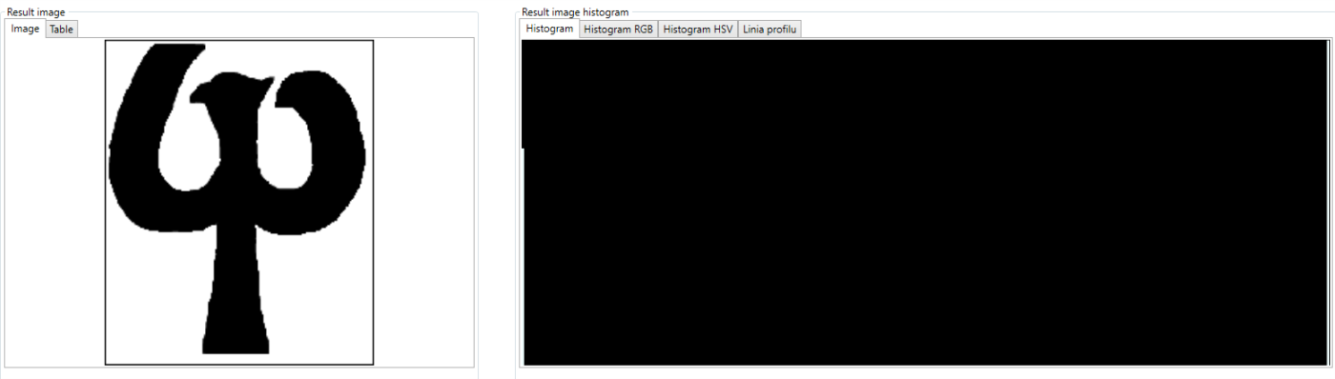

Rysunek 42. Operacja morfologiczna - zamknięcie, sąsiedztwo 8-spójne

# Skale kolorów

## RGB i HSV.

Wybieramy:

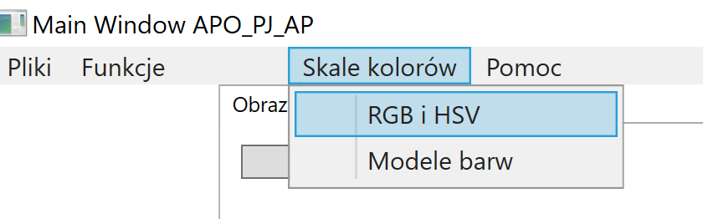

Rysunek 43 Konwersja RGB i HSV

Wyświetli nam się okienko jak poniżej:

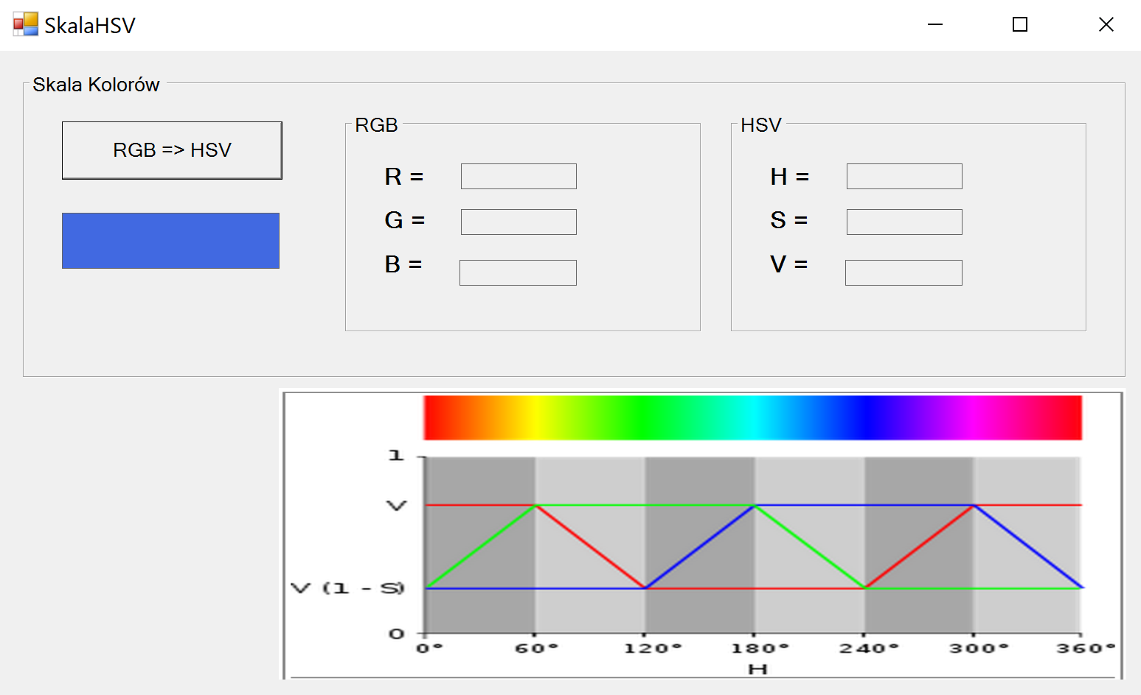

Rysunek 44 Okno konwersji do RGB do HSV

W tym okienku możemy dokonać konwersji z RGB na HSV. Sposób obsługi jest bardzo intuicyjny i uproszczony do minimum. Jesteśmy pewni, że nawet bardzo początkujący użytkownicy komputerów poradzą sobie z obsługą. Po nacisku przycisku RGB => HSV otwiera się paleta koloró do wybru, wybieramy kolor i program automatycznie przelicza model barw RGB na model HSV.

Przykładowa konwersja:

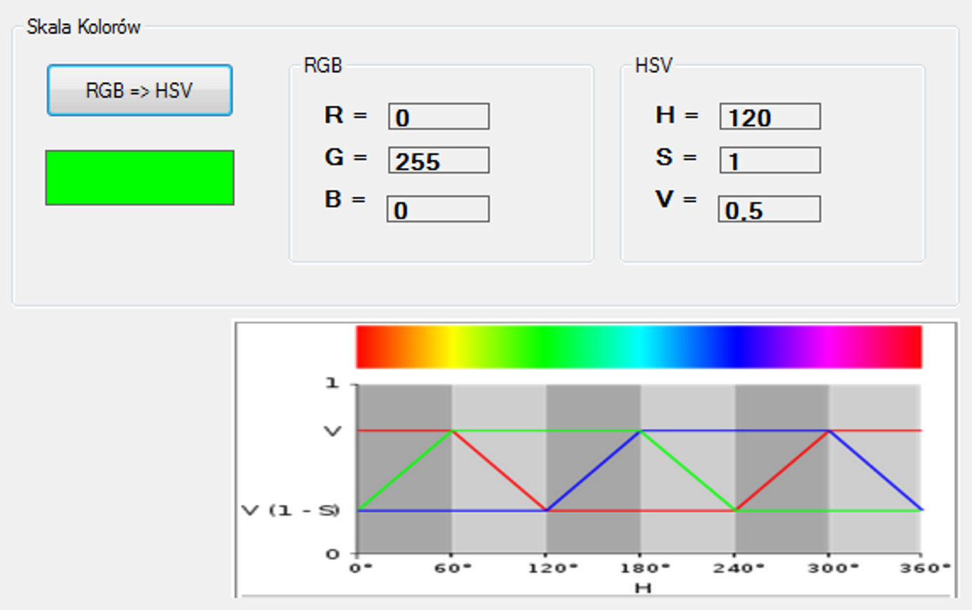

Rysunek 45 Przykładowa konwersja do HSV

## Modele barw.

Wybieramy:

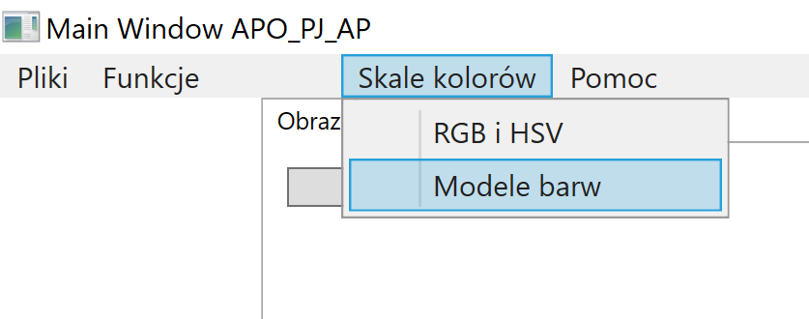

Wyświetli nam się okienko jak poniżej:

Konwersja kolorów pozwala na porównanie podstawowych model kolorów modelu: RGB, HSV, HSL, CMYK i YUV. Przy każdym z modelu barw przedstawiono graficzną interpretację danego modelu barw.

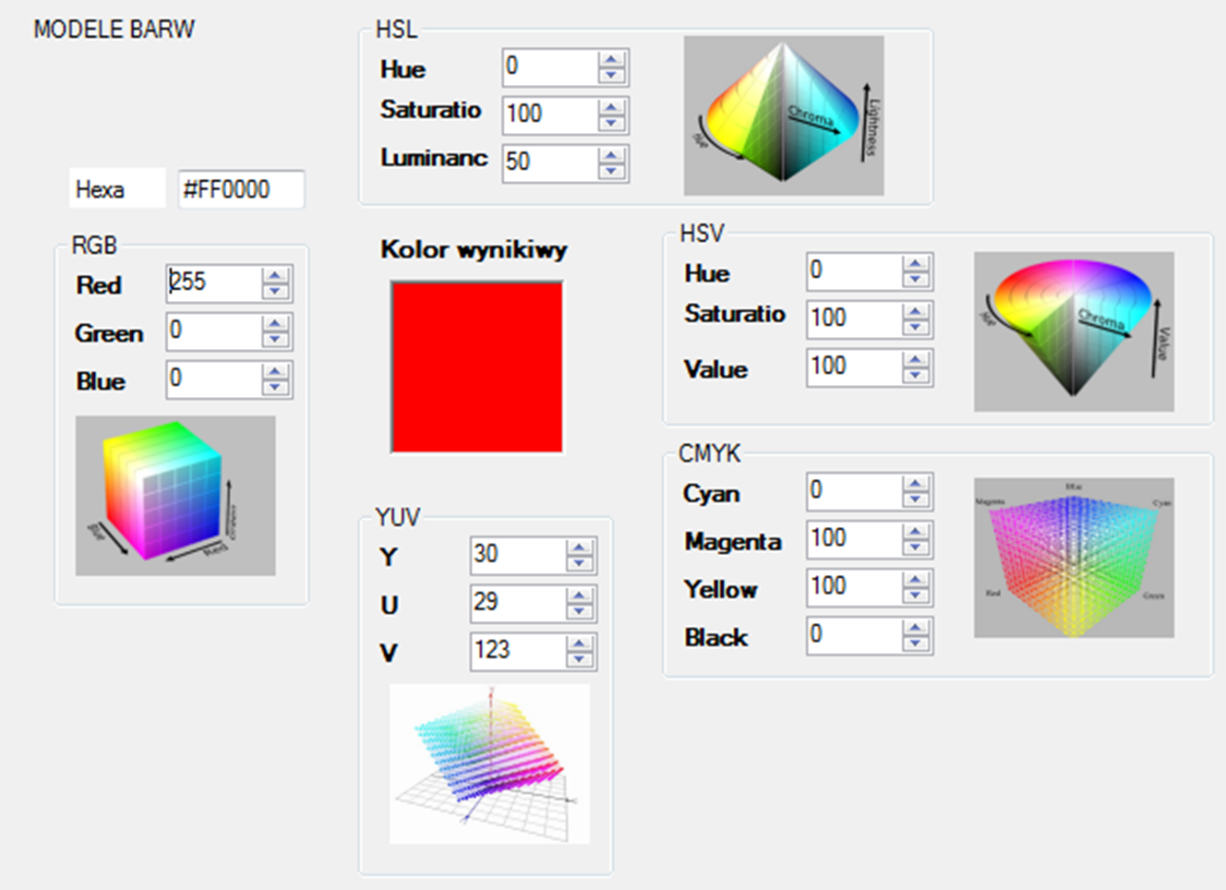

W tym oknie możemy regulować i ustawiać różnorodne poziomy kolorów i składowe barw. Wynik możemy na bieżąco obserwować w kwadracie opisanym jako Kolor wynikowy.

# Literatura

* Materiały wykładowe z POB z UBIKu.
* Katalogi i pliki w katalogu ..\dor17_18:
  + ……\APOZ/Cwicz
  + ….…\APOZ/Wykl
  + …..\APOZ/Materialy
  + …..\APOZ/Projekty
  + …..\APOZ/Przyklady
  + …..\POBZ\Wykl
* Dysk \P: na oceanic:
  + ….doros\dor17_18\Programy
  + ….doros/dor17_18/Obrazy
* M. Doros, Przetwarzanie obrazów, Skrypt WSISIZ

# Spis ilustracji

Rysunek 1 Główne ono aplikacji 5

Rysunek 2 Okno dialogowe do wyboru obrazu 5

Rysunek 3 Widok menu Obrazy 6

Rysunek 4 Menu Funkcje 6

Rysunek 5 Tabela wartości jasności 7

Rysunek 6 • Histogram dla obrazu w skali szarości – słupkowy 8

Rysunek 7 Histogram dla obrazu w skali szarości – liniowy, podgląd wartości 8

Rysunek 8 Histogram prezentujący składowe RGB – słupkowy 9

Rysunek 9 Histogram prezentujący składowe RGB – liniowy 9

Rysunek 10 Histogram prezentujący składowe HSV – słupkowy 10

Rysunek 11 Histogram prezentujący składowe HSV – liniowy 11

Rysunek 12 Linia profilu prezentacja wartości RGB 12

Rysunek 13 Oznaczenie fragmentu obrazu do wycięcia 13

Rysunek 14 Okno podglądu wyciętego fragmentu obrazu 13

Rysunek 15 Metoda średnich 14

Rysunek 16 Metoda losowa 15

Rysunek 17 Metoda sąsiedztwa 16

Rysunek 18 Metoda własna 17

Rysunek 19 Rozciąganie histogramu 18

Rysunek 20 Operacja negacji 19

Rysunek 21 Operacja progowania 19

Rysunek 22 Operacja progowanie z zachowaniem poziomów szarości 20

Rysunek 23 Operacja rozciągania z podaniem zakresu do rozciągnięcia 21

Rysunek 24Operacja dodawania 22

Rysunek 25 Operacja odejmowania 22

Rysunek 26 Operacja różnicy 23

Rysunek 27 Operacja logiczna OR 23

Rysunek 28 Operacja logiczna AND 24

Rysunek 29 Operacja logiczna XOR 24

Rysunek 30. Obraz z histogramem do ćwiczenia 3 25

Rysunek 31. Filtracja liniowa – maska 3x3 25

Rysunek 32. Filtracja medianowa - maska 3x3 26

Rysunek 33. Filtracja medianowa - maska 5x5 26

Rysunek 34. Filtracja gradientowa 27

Rysunek 35. Operacja morfologiczna – dylatacja, sąsiedztwo 4-spójne 28

Rysunek 36. Operacja morfologiczna – dylatacja, sąsiedztwo 8-spójne 28

Rysunek 37. Operacja morfologiczna – erozja, sąsiedztwo 4-spójne 28

Rysunek 38. Operacja morfologiczna – erozja, sąsiedztwo 8-spójne 29

Rysunek 39. Operacja morfologiczna - otwarcie, sąsiedztwo 4-spójne 29

Rysunek 40. Operacja morfologiczna - otwarcie, sąsiedztwo 8-spójne 29

Rysunek 41. Operacja morfologiczna - zamknięcie, sąsiedztwo 4-spójne 30

Rysunek 42. Operacja morfologiczna - zamknięcie, sąsiedztwo 8-spójne 30

Rysunek 43 Konwersja RGB i HSV 31

Rysunek 44 Okno konwersji do RGB do HSV 31

Rysunek 45 Przykładowa konwersja do HSV 32

# Spis tabel

Tabela 1. Maska 1: Filtracja liniowa 25

Tabela 2. Maska 1: Filtracja gradientowa 26

Tabela 3. Maska 2: Filtracja gradientowa 26

Tabela 4. Maska 1: Filtracja laplasjanowa 27